СОДЕРЖАНИЕ

Перечень условных обозначений, символов и терминов 7
Введение 8
1 Обзор нормативной правовой базы по системам пожарной и охранной сигнализации 9
1.1 Обзор нормативных документов для систем пожарной сигнализации 9
1.2 Обзор нормативных документов для систем охранной сигнализации 10
2 Анализ патентной и научно-технической литературы 12
2.1 Анализ патентных исследований 13
2.2 Анализ существующих систем пожарной и охранной сигнализации на аналогичных объектах 15
3 Анализ исходных данных и требований к разрабатываемым системам 16
3.1 Характеристика защищаемого объекта 16
3.2 Основные требования к разрабатываемым системам 17
4 Проектирование системы пожарной сигнализации 20
4.1 Обоснование принятых технических решений 20
4.2 Выбор и описание используемых технических средств 21
4.3 Выбор материалов для прокладки сигнальных шлейфов, линий связи и питания 26
4.4 Принцип функционирования системы 29
5 Проектирование системы охранной сигнализации 30
5.1 Обоснование принятых технических решений 30
5.2 Выбор и описание используемых технических средств 30
5.3 Выбор материалов для прокладки сигнальных шлейфов, линий связи и питания 35
5.4 Определение зон обзора извещателей с учетом особенностей объекта 37
5.5 Принцип функционирования системы 39
6 Расчет параметров проектируемых систем 40
6.1 Расчет источника бесперебойного питания и резервных батарейных модулей системы пожарной сигнализации 40
6.2 Расчет резервного источника питания системы охранной сигнализации 42
7 Монтажные работы и техническое обслуживание систем пожарной и охранной сигнализации 44
8 Экономическое обоснование 50
8.1 Характеристика системы обеспечения безопасности 50
8.2 Расчет инвестиций на проектирование и внедрение системы обеспечения безопасности 52
8.3 Расчет экономического эффекта от проектирования и внедрения в эксплуатацию системы обеспечения безопасности 57
8.4 Расчет экономической эффективности разработки и внедрения в эксплуатацию системы обеспечения безопасности 58
Заключение 61
Список используемых источников 62
Приложение А (обязательное) Отчет о проверке на заимствования в системе «Антиплагиат» 64
Приложение Б (обязательное) Справка об исследовании патентной и научно-технической литературы по теме
дипломного проекта 65
Приложение В (обязательное) Техническое задание 70
Приложение Г (обязательное) Спецификация оборудования, материалов и изделий 75
Приложение Д (обязательное) Ведомость дипломного проекта 76

ПЕРЕЧЕНЬ УСЛОВНЫХ ОБОЗНАЧЕНИЙ, СИМВОЛОВ И ТЕРМИНОВ

ТНПА | – | технические нормативные правовые акты;
СОС | – | система охранной сигнализации;
СПС | – | система пожарной сигнализации;
СОУЭ | – | система оповещения и управления эвакуацией;
ЧП | – | чрезвычайное происшествие;
МВД | – | Министерство внутренних дел;
МЧС | – | Министерство по чрезвычайным происшествиям;
РД | – | руководящий документ;
СН | – | строительные нормы;
ИКО | – | пассивный инфракрасный объемный датчик;
КРС | – | датчик звукового контроля разрушения остекленных конструкций;
ТКП | – | технический кодекс установившейся практики;
ППКО | – | прибор приемно-контрольный охранный;
ППКП | – | прибор приемно-контрольный пожарный;
ПИ | – | пожарный извещатель;
РПИ | – | ручной пожарный извещатель;
ШС | – | шлейф сигнальный;
ДО | – | Департамент охраны.

ВВЕДЕНИЕ

Современные системы безопасности играют ключевую роль в защите жизни людей, материальных ценностей и инфраструктуры от угроз, связанных с несанкционированным проникновением, кражей, актами вандализма и пожарами. В условиях роста технологических возможностей и ужесточения требований к безопасности проектирование эффективных систем охранной и пожарной сигнализации становится важнейшей задачей для специалистов в области безопасности и автоматизации. Актуальность данной темы обусловлена необходимостью комплексного подхода к созданию надежных, отказоустойчивых и адаптивных систем, способных своевременно обнаруживать угрозы и минимизировать возможный ущерб.
Основной целью дипломного проекта является разработка проектного решения интегрированной системы охранной и пожарной сигнализации для объекта коммерческого назначения, обеспечивающей высокий уровень защиты при оптимальных затратах на внедрение и эксплуатацию. В рамках достижения поставленной цели необходимо решить следующие задачи: провести анализ современных технологий и оборудования для охранно-пожарных систем, изучить нормативную базу и требования к проектированию таких систем, выполнить расчет необходимых параметров системы, разработать структурную и функциональную схемы, обосновать выбор оборудования, а также рассчитать экономическую эффективность проекта.
Практическая значимость работы заключается в том, что разработанное проектное решение может быть реализовано на реальном объекте, обеспечив его защиту от несанкционированного доступа и пожарной опасности. Кроме того, результаты проекта могут быть использованы для дальнейшего изучения и совершенствования систем безопасности.
Дипломный проект выполнен самостоятельно, проверен в системе «Антиплагиат». Процент оригинальности составляет 54,06 %. Цитирования обозначены ссылками на публикации, указанными в «Списке использованных источников».
Результат отображен в приложении А.

1 ОБЗОР НОРМАТИВНОЙ ПРАВОВОЙ БАЗЫ ПО СИСТЕМАМ ПОЖАРНОЙ И ОХРАННОЙ СИГНАЛИЗАЦИИ

1.1 Обзор нормативных документов для систем пожарной сигнализации

Область применения СН 2.02.03-2019:
Настоящие строительные нормы применяются при проектировании пожарной автоматики, дрен-черных завес зданий и сооружений различного назначения и защиты зданий (частей зданий), сооружений, пожарных отсеков, а также помещений и оборудования пожарной автоматикой, зданий и помещений – автономными пожарными извещателями.
Требования настоящих строительных норм применяются при разработке проектной документации на возведение, реконструкцию, реставрацию, капитальный ремонт, если это оговорено в задании на капитальный ремонт, зданий, а также на пожарную автоматику (в том числе при ее модернизации).
Требования по проектированию установок пожарной автоматики (роботизированных комплексов, установок тушения тонкораспыленной водой и т. д.), не указанных в настоящих строительных нормах, устанавливаются специальными техническими условиями, разрабатываемыми по
ТКП 45-1.01-234.
Требования настоящих строительных норм не распространяются на проектирование пожарной автоматики объектов военной инфраструктуры; объектов использования атомной энергии; объектов производства, переработки, хранения радиоактивных и взрывчатых веществ и материалов; объектов по хранению и уничтожению химического оружия и средств взрывания; подземных шахтных сооружений, горных выработок; зданий и сооружений, проектирование пожарной автоматики которых регламентируется специальными нормами; технологических установок, расположенных снаружи и внутри зданий, не подлежащих защите в соответствии с требованиями технических нормативных правовых актов в области технического нормирования и стандартизации (далее – ТНПА); зданий складов с передвижными стеллажами; зданий складов для хранения продукции в аэрозольной упаковке; установок пожаротушения, предназначенных для тушения пожаров класса D, а также химически активных веществ и материалов, в том числе реагирующих с огнетушащим веществом со взрывом (алюминийорганические соединения, щелочные металлы), разлагающихся при взаимодействии с огнетушащим веществом с выделением горючих газов (литийорганические соединения, азид свинца, гидриды алюминия, цинка, магния и др.), взаимодействующих с огнетушащим веществом с сильным экзотермическим эффектом (серная кислота, хлорид титана, термит и др.), самовозгорающихся веществ (гидросульфит натрия и др.) [1].
Область применения ТКП 365-2011:
Настоящий технический кодекс установившейся практики
(далее – технический кодекс) устанавливает требования на производство работ по монтажу, наладке, испытаниям и приемке в эксплуатацию систем пожарной сигнализации.
Требования настоящего технического кодекса обязательны для всех организаций, выполняющих данные работы на объектах.
Настоящий технический кодекс не распространяются на производство работ по монтажу, наладке, на предприятиях, взрывоопасность которых является следствием применения, производства или хранения взрывчатых веществ, транспортных средств, воздушных судов и подвижного состава.
Наряду с настоящим техническим кодексом следует руководствоваться требованиями действующих технических нормативных правовых актов в области технического нормирования и стандартизации (далее – ТНПА) [2].

1.2 Обзор нормативных документов для систем охранной сигнализации

Область применения ТКП 627-2018:
Настоящий технический кодекс установившейся практики
(далее – технический кодекс) устанавливает требования по применению технических средств и систем охраны при организации охраны объектов различных форм собственности.
Действие настоящего технического кодекса распространяется на потребителей и исполнителей охранной услуги. Действие настоящего технического кодекса не распространяется на потребителей охранной услуги:
– в случае, когда охрана объектов урегулирована совместными нормативно-правовыми (техническими нормативно-правовыми) актами Министерства внутренних дел Республики Беларусь и государственными органами, осуществляющими управление в сферах деятельности организаций;
– при самостоятельной организации охраны жилых домов (помещений) физических лиц техническими средствами и системами охраны.
Согласно новому ТКП выделено 3 категории каналов передачи данных для построения охраны объектов:
– гарантированный канал – канал электросвязи (кроме радиоканала), организованный без использования средств электросвязи оператора электросвязи. В резервировании нет необходимости вне зависимости от категории объекта;
– условно-гарантированный канал – радиоканал, образованный радиоэлектронными средствами системы передачи извещений и прибором приемно-контрольных, без использования средств электросвязи оператора электросвязи. Необходимо резервирование при организации охраны повышенного, высокого уровня безопасности либо на объектах категории А;
– негарантированный канал (негарантированный проводной
канал – канал электросвязи (кроме радиоканала) с использованием средств электросвязи оператора электросвязи и негарантированный беспроводной
канал – радиоканал с использованием средств электросвязи оператора электросвязи. Необходимо резервирование вне зависимости от категории объекта.
Также введено категорирование уровней безопасности объектов: повышенный, высокий, средний и низкий [3].
Область применения ТКП 664-2021:
Настоящий технический кодекс установившейся практики
(далее – технический кодекс) распространяется на производство работ по монтажу, наладке и сдаче в эксплуатацию систем охранной сигнализации (далее – систем охранной сигнализации) объектов.
Технический кодекс не распространяется на производство работ по монтажу, наладке и сдаче в эксплуатацию систем охранной сигнализации, применяемых физическими лицами для индивидуального пользования, а также систем охранной сигнализации объектов Службы безопасности Президента Республики Беларусь, Министерства обороны Республики Беларусь, Комитета государственной безопасности Республики Беларусь, Государственного комитета пограничных войск Республики Беларусь. Требования настоящего технического кодекса являются обязательными для исполнения всеми юридическими лицами, осуществляющими деятельность по монтажу и наладке систем охранной сигнализации по специальным разрешениям (лицензиям), а также юридическими лицами, которым в соответствии с законодательством не требуется получение специальных разрешений (лицензий) на данный вид деятельности [4].

2 АНАЛИЗ ПАТЕНТНОЙ И НАУЧНО-ТЕХНИЧЕСКОЙ ЛИТЕРАТУРЫ

Патентные исследования – исследования технического уровня объектов хозяйственной деятельности, их патентоспособности, патентной чистоты, конкурентоспособности (эффективности использования по назначению), которые базируются на патентной и прочих видах информации. Сегодня проведение патентных исследований выстраивается с опорой на анализ рынка продукции, которая является объектом патентных исследований. Цель патентных исследований – обеспечить конкурентоспособность данной продукции.
Патентные исследования предполагают проведение информационно-аналитических исследований, которые осуществляются в ходе создания, освоения и реализации промышленной продукции, цель всех этих манипуляций – обеспечить высокую конкурентоспособность данной продукции, сократить расходы на ее создание, исключив дублирование исследований и разработок. Патентные исследования опираются на анализ источников патентной, научно-технической информации. Указанные данные содержат информацию о последних научно-технических достижениях, которые связаны с разработкой промышленной продукции, о состоянии и возможностях развития рынка продукции выбранного вида.
Цель проведения патентных исследований: установить требования потребителей к этой продукции, чтобы сформулировать точное ТЗ для разработки новых/модернизированных продуктов и оценить, как непосредственно саму продукцию, так и ее составные части, и технологии для выработки обоснованных управленческих решений. Патентные исследования крайне необходимы905521 для того, чтобы отобрать максимально эффективные (коммерчески значимые) научно-технические достижения (из числа последних), которые связаны с процессом совершенствования продукции. Патентные исследования помогают оценить коммерческую значимость изобретений и прочих объектов промышленной собственности, чтобы принять решение об их применении в разрабатываемом объекте, а также дают возможность оценить все этапы жизненного цикла продукции с точки зрения ее технического уровня. Полученные оценки позволяют решить вопросы постановки или снятия разрабатываемой продукции на производство, определить цены на новые образцы и организовать рекламные кампании для них.
В рамках патентных исследований определяют патентоспособность объектов промышленной собственности (результатов интеллектуальной деятельности), которые разрабатываются в ходе создания новой продукции, и целесообразность их патентования в одной/нескольких странах. Патентные исследования нужны, чтобы определить условия реализации промышленной продукции на рынке выбранного государства или ряда государств беспрепятственно, а также без нарушения прав третьих лиц, которые владеют патентами, действующими на территории этих стран. Патентные исследования дают возможность проанализировать потенциальные направления развития рынка выбранной продукции: заранее узнать о росте/спаде рыночного развития, чтобы своевременно определиться с принятием управленческих решений [5].

2.1 Анализ патентных исследований

Патентные исследования – это широкий термин, охватывающий
множество активностей, связанных с поиском, анализом и интерпретацией
информации о патентах и патентных заявках с целью получения конкурентных
преимуществ, оценки новизны изобретений, определения патентоспособности
изобретений и выявления технологий в определенной области.
Задачи патентных исследований можно объединить в группы:
– исследование технического уровня объекта техники;
– анализ патентов ведущих фирм на рынке интересующего направления;
– изучение тенденций развития определенного вида техники;
– анализ технических решений/изобретений по указанной разработке;
– исследование мировой новизны разрабатываемого объекта техники;
– исследование патентной чистоты объекта техники;
– исследование целесообразности правовой защиты объекта техники.
Целью патентных исследований могут являться:
– определение наиболее перспективных направлений деятельности в
интересующей сфере для разработки маркетинговой стратегии;
– выявление потенциальных конкурентов в рыночной нише;
– минимизация риска, связанного с возможным дублированием уже
существующих технических решений на этапе разработки объекта
патентования;
– определение соответствия объекта патентования критериям
патентоспособности при подготовке заявки на выдачу патента с целью
снижения риска получения отказа в выдаче патента;
– выявление нарушений прав патентообладателей и заявителей на
объекты промышленной собственности;
– анализ возможности реализации промышленной продукции на рынке
конкретной страны или стран без нарушения прав третьих лиц.
Анализ патентов происходит на предмет его соответствия требованиям
патентоспособности, детальное изучение технических решений, описанных в
патенте.
Результаты исследований используются для принятия решений о подаче
заявки на патент и о защите интеллектуальной собственности.
Анализ патентов может помочь в разработке новых продуктов и
технологий, основываясь на существующих решениях и избегая патентных
конфликтов.
В данном дипломном проекте анализ патентных исследований осуществляется относительно систем пожарной, охранной сигнализации и оповещения о пожаре. Аналоги данных систем схожи по принципу действия.
В результате патентного поиска были найдены схожие системы по функциональным возможностям.
1 Автономная система пожарной сигнализации [6].
Данное патентное решение, которое описывает автономную систему пожарной сигнализации, где каждый извещатель представляет собой самодостаточный трансформаторный автогенератор гармонических колебаний, питаемый через стабилитрон и тепловой датчик (батарея термопар). Сигналы с вторичных обмоток трансформаторов передаются на приемный прибор через конденсаторы по общей шине. Приемный прибор многоканальный, каждый канал включает фильтр, выпрямитель и блок индикации с электронным ключом и оптическим индикатором. Автогенератор построен на полевом транзисторе, чья схема включает резисторы и конденсаторы для формирования колебаний, при этом средний вывод первичной обмотки трансформатора используется для питания. Система отличается высокой надежностью за счет автономности извещателей и упрощенным монтажом благодаря общей шине.
2 Радиоканальная система охранной сигнализации [7].
Этот патент представляет собой систему охранной сигнализации для транспортных средств и объектов недвижимости, использующую сотовую связь для передачи тревожных сообщений. Система включает охранные извещатели, приемно-контрольный прибор с процессором и памятью, охранные оповещатели, и программируемый модуль для передачи тревожных сообщений. Передача осуществляется через оконечное устройство (стандартный GSM-телефон) с использованием SMS и/или GPRS, с возможностью проводного (через зарядный разъем) или беспроводного (Bluetooth) соединения с модулем передачи тревожных сообщений. Система повышает надежность реагирования на тревожные события и снижает вероятность ложных срабатываний за счет использования стандартных GSM-технологий и гибкого выбора способа связи между оконечным устройством и модулем.
3 Система комплексной безопасности [8].
В этом патентном решении показывается система комплексной безопасности, которая представляет собой многоуровневую структуру, объединяющую центральный пункт управления с удаленными системами сигнализации через разнообразные каналы связи, такие как GPRS, GSM, Ethernet, RS-232 и RS-485. Ключевым элементом является прибор приемно-контрольный, который обеспечивает двустороннюю связь с панелью зонального управления звуковыми трансляциями и системой оповещения о пожаре (ПЗУ). Система управления включает в себя релейные контроллеры, контроллеры адресной сети для мониторинга и управления адресными метками, а также контроллеры оповещения для распределения звука по зонам. Дополнительно, система интегрирует адресную радиоканальную сеть датчиков и устройств, а также имеет связь с центром мониторинга, центром удаленного управления, системой 112, и может быть оснащена Wi-Fi, связью с ОКСИОН, ГЛОНАСС и Bluetooth для расширенных возможностей подключения и управления.
Результаты исследований являются важными доказательствами в
патентных спорах.

2.2 Анализ существующих систем пожарной и охранной сигнализации на аналогичных объектах

Для начала проанализируем первое патентное решение, которое описывает адаптивную систему пожарной сигнализации, включающая пожарные извещатели и приемно-контрольный прибор, который определяет наличие пожара по сигналам извещателей и формирует оповещения. Отличительной особенностью является интеграция средства контроля технологических параметров, передающего информацию о режимах работы оборудования, влияющих на извещатели и способных вызвать ложные срабатывания. Приемно-контрольный прибор использует эти данные для автоматического выбора пороговых значений срабатывания, а также может корректировать их на основе подтверждения от персонала. Система может использовать как пороговые, так и аналоговые пожарные извещатели, и интегрироваться с автоматизированной системой управления технологическим процессом. [9].
Второе патентное приспособление представляет собой систему охранной сигнализации с возможностью беспроводного дистанционного управления средствами обнаружения, которая включает центральный пост охраны и множество средств обнаружения, объединенных линией интерфейса. Отличительной чертой является добавление n мобильных пунктов контроля и управления, каждый из которых состоит из адаптера связи с антенной и переносного пульта со второй антенной, соединенных радиосвязью. Пульт может быть реализован на основе портативного вычислительного устройства (смартфон, планшет и т.д.) с сенсорным экраном, приемопередатчиком и специальным программным обеспечением, что обеспечивает гибкое и удаленное управление средствами обнаружения [10].
Использование в своем товаре чужих изобретений может
привести к судебным разбирательствам. А отсутствие патента на свое изобретение – к копированию конкурентами ваших решений.

3 АНАЛИЗ ИСХОДНЫХ ДАННЫХ И ТРЕБОВАНИЙ К РАЗРАБАТЫВАЕМЫМ СИСТЕМАМ

Защищаемым объектом является медицинский центр.
Здание оборудуется системой автоматической пожарной и охранной сигнализацией и в соответствии с техническим заданием на проектирование (Приложение А).
Систему необходимо спроектировать с выводом на пульт централизованного наблюдения отдела департамента охраны МВД Республики Беларусь. Также система пожарной сигнализации защищает здание всего этажа. Задачей данной системы является передача сигнала тревоги «Пожар», «Неисправность» в пункт диспетчеризации пожарной автоматики МЧС Республики Беларусь.
Назначение объекта: учреждение здравоохранения, предназначенное для оказания гражданам медицинских услуг.
Режим работы защищаемого объекта торговли: ежедневно с 7.00 до 20.00.
Климатические условия – УХЛ 4, в соответствии с ГОСТ 15150-69 [11]. Запыленность, вибрация, агрессивные среды и значительные электромагнитные помехи отсутствуют.
Специальные технические требования:
- этажность – 2 этажа;
- площадь здания – 2400 м²;
- высота потолков – 2,8 м;
- перекрытия – железобетонные плиты толщиной 0,30 м;
- наружные стены – кирпичные толщиной 0,20 м;
- внутренние стены – кирпичные или железобетонные панели толщиной 0,20 м;
- конструкция потолка – подвесной.
Основная цель в проектировании систем безопасности – обеспечить комплексную защиту всех потенциально опасных зон объекта.

3.1 Характеристика защищаемого объекта

Пост охраны расположен на первом этаже, защищенный металлической дверью, и выступает центром для всех кабелей пожарной и охранной сигнализации, которые проходят через данное помещение. В соответствии с РД 28/3.012 – 2005 [14] и ТКП 627-2018 [3] объект можно отнести к подгруппе Б-II. Так как точного указания охраняемого объекта нет, то предположительно ущерб от возможного проникновения не будет превышать 1000 базовых величин.
Согласно СН 2.02.05-2020 [12] защищаемый объект имеет класс функциональной пожарной опасности Ф3.4, к которой относятся амбулаторно-поликлинические организации, в том числе фельдшерско-акушерские пункты, ветеринарные лечебницы.
Оповещение людей о пожаре осуществляется во все помещения здания
с помощью подачи звуковых сигналов, включением световых сигналов, путях эвакуации и других действиях, которые направлены
на обеспечение безопасности.
Выбор требуемого типа системы оповещения (СО) определяют согласно СН 2.02.03-2019 изм.1 [1].
Согласно данному документу на территории защищаемого объекта проектируемая система оповещения людей о пожаре должна иметь тип СО-2.
Согласно Изменению № 1 СН 2.02.03-2019, защищаемый объект, независимо от показателей, необходимо оборудовать системой пожарной сигнализации.
Согласно ТКП 474-2013 [13], было проведено категорирование помещений и здания. Все помещения объекта относятся к категории Д. Здание относится к категории Д.
Для выполнения поставленных задач объект располагает современным оборудованием, которые имеют материальную ценность и подлежат контролю.

3.2 Основные требования к разрабатываемым системам

Согласно Изменению № 1 СН 2.02.03-2019, АСПС следует предусматривать на объектах с общим количеством помещений, подлежащих защите СПС и (или) УП, более 100 или этажностью до 6 этажей с общим количеством помещений, подлежащих защите СПС и (или) УП, более 150;
- в зданиях с атриумами высотой от пола нижнего этажа до отметки пола верхней галереи более 15 м;
- в зданиях гостиниц и общежитий высотой 30 м и более;
- в стационарах больничных организаций, спальных корпусах санаториев, домов отдыха, мотелей, пансионатов, оздоровительных лагерей с общим числом мест в здании более 300 (без учета персонала);
- в домах-интернатах для престарелых и инвалидов, в том числе психоневрологических домах-интернатах, домах-интернатах для детей- инвалидов с особенностями психофизического развития, с общим числом мест в здании не менее 100 человек (без учета персонала);
- в зданиях классов Ф2.1, Ф2.2 при наличии зальных помещений с общим числом посадочных мест (числом посетителей) более 800;
- в зданиях аэровокзалов с площадью этажа в пределах пожарного отсека более 5000 м2;
- в зданиях железнодорожных, автомобильных и речных вокзалов общей площадью 3000 м2 и более;
- в зданиях класса Ф4.3 высотой 30 м и более;
- в телерадиоцентрах;
- в зданиях I степени огнестойкости этажностью и с площадью этажа в пределах пожарного отсека более установленных значений для зданий II степени огнестойкости;
- в зданиях, оборудованных СО типов СО-4, СО-5.
Защищаемый объект не подходит не под один из вышеперечисленных пунктов, поэтому его необходимо оборудовать неадресной СПС, которая включает в себя дымовые и ручные извещатели. Неадресная система будет реагировать на пожар в целом, без указания конкретного места возгорания внутри объекта.
На защищаемом объекте четыре зоны контроля, в состав каждой из которых входит не более пяти защищаемых помещений.
Согласно Изменению № 1 СН 2.02.03-2019, не подлежат обязательной защите СПС:
- помещения с преобладанием «мокрых» процессов: помещения чаш бассейнов, оздоровительных ванн, душевые, преддушевые, умывальные, комнаты личной гигиены, санузлы, мойки;
- особо сырые помещения;
- помещения, предназначенные для курения (специальные места для курения);
- лестничные клетки (за исключением РПИ в зданиях, подлежащих защите СПС);
- тамбуры при входе в здания с улицы или наружной воздушной зоны, а также тамбуры при холодильных камерах и холодильниках;
- тамбур-шлюзы с подпором воздуха и тамбур-шлюзы перед помещениями категории Б с выделением горючей пыли;
- здания класса Ф1.4 и хозяйственные постройки на территории приусадебных участков;
- помещения, в которых обращаются негорючие вещества и материалы в горячем, раскаленном или расплавленном состоянии, процесс обработки которых сопровождается выделением лучистого тепла, искр и пламени;
- помещения, в которых обращаются негорючие вещества и материалы в холодном состоянии;
- переходы (тамбуры) из одного отсека незадымляемой лестничной клетки в другой.
Для объектов класса Ф4.3, согласно изменению № 1 к СН 2.02.03-2019, рекомендуется использовать адресную систему пожарной сигнализации.
Это означает, что в адресной системе все пожарные извещатели объединены в зоны и каждое извещательное устройство имеет уникальный адрес, поэтому центральная панель может точно определить местоположение пожара до уровня конкретного извещателя. Вот основные моменты, которые следует учитывать при выборе адресной СПС для класса Ф4.3:
Компоненты системы:
- адресная система включает в себя извещатели дыма, ручные извещатели, блоки управления и центральную панель управления.
Зоны и сигнализация:
- обычно объект подключается к центральной панели через зоны, каждая из которых может включать в себя несколько извещателей. При срабатывании хотя бы одного из извещателей в зоне, срабатывает тревожная сигнализация с точным указанием на источник события.
Адресная система пожарной сигнализации выбирается в тех случаях, когда требуется высокая точность локализации пожара и возможность управления отдельными элементами системы.
Выбор системы охранной сигнализации проводился согласно РД 28.3 005-2005 [14]. Проектируемая система состоит из двух рубежей. Первый рубеж представляет собой периметральную защиту, в которой для защиты входных дверей используются магнитоконтактные датчики для защиты от пролома дверей используются ИКО. Для защиты окон на первом рубеже используются КРС датчики для детектирования разбития стекла, а магнитоконтактные датчики для предотвращения несанкционированного открытия.
Второй рубеж представляет собой объем помещений с межкомнатными дверями. Помещения защищаются объемными инфракрасными датчиками с большой площадью покрытия за счет большого угла обзора и дальности действия. Двери защищаются на открытие магнитоконтактными датчиками.
Самостоятельными рубежами сигнализации объекта считаются независимые друг от друга шлейфы охранной сигнализации, подключенные через многошлейфный ППКО на автоматизированную СПИ «АСОС Алеся».
Система должна располагаться таким образом, чтобы можно было быстро определить помещение, в котором произошло нарушение, поэтому датчики отдельных рубежей объединены в шлейфы таким образом, чтобы они находились в одном или смежных помещениях. Все шлейфы подключены к многошлейфному ППКО, который также обеспечен питанием, а в случае отключения, имеющий источник бесперебойного питания, обеспечивающий необходимое время работы в дежурном режиме (6 часов).

4 ПРОЕКТИРОВАНИЕ СИСТЕМЫ ПОЖАРНОЙ СИГНАЛИЗАЦИИ

4.1 Обоснование принятых технических решений

В результате проведения анализа исходных данных и формирования требований к разрабатываемой системе определено, что в составе системы будет использоваться неадресная система пожарной сигнализации.
Согласно п. 12.3.3 СН 2.02.03-2019 в каждом защищаемом помещении следует устанавливать не менее двух ПИ. В защищаемом помещении допускается установка одного ПИ в случае, если одновременно выполняются следующие условия:
– характеристики ПИ позволяют контролировать каждую точку защищаемого помещения;
– обеспечивается автоматический контроль работоспособности ПИ, подтверждающий выполнение им своих функций с выдачей извещения о неисправности на ППКП;
– на ППКП обеспечивается идентификация ПИ.
РПИ следует устанавливать в коридорах, около запасных выходов, лестничных площадок.
Согласно п. 12.3.5 СН 2.02.03-2019 в радиальные шлейфы пожарной сигнализации следует предусматривать подключение не более 32 ПИ и 10 РПИ.
При этом при использовании ПИ и РПИ, не имеющих встроенных изоляторов коротких замыканий, следует предусматривать установку указанных изоляторов в шлейфе в местах пересечения ограждающих конструкций каждого защищаемого помещения или зоны контроля, но не реже чем через 32 ПИ и РПИ (суммарно).
В качестве системы пожарной сигнализации используется ИСО «Орион» производства «Болид».
Проектируемая система пожарной сигнализации выполняется на базе приборов «Сигнал-20П» и контроллеров «С2000-КДЛ». Пульт контроля и управления «С2000М» установлен в здании медицинского центра на посту охраны на первом этаже. Для контроля помещений применяются дымовые и ручные пожарные извещатели, которые подключаются к приборам «Сигнал-20П».
Неадресная система пожарной сигнализации обеспечивает:
– включение системы оповещения о пожаре (команда на управление системой оповещения типа СО-2 формируется от одного пожарного извещателя, так как в применяемом оборудовании предусмотрены функции, повышающие достоверность обнаружения пожара);
– включение эвакуационного освещения;
– формирование сигнала «пожар».
Предусмотрена передача сигналов «пожар» и «неисправность» на объектовое оконечное устройство системы передачи извещений о пожаре УОО СПИ «Молния», которое расположено в помещении охраны на первом этаже.
Питание приборов производится от резервных источников питания 24 В.

4.2 Выбор и описание используемых технических средств

Пульт контроля и управления «С2000М» может выполнять функции блочно-модульного прибора приемно-контрольного охранного и пожарного. Информационное взаимодействие пульта с блоками осуществляется по проводной линии связи RS-485[15].
Характеристики С2000М:
– напряжение питания: от 10,2 до 28,4 В;
– резервное питание осуществляется с прибора РИП-24;
– длина линии связи не более 3000 м;
– ток потребления в дежурном режиме: 60 мА при 12 В, 35 мА при 24 В;
– ток потребления в режиме «ТРЕВОГА»: 120 мА при 12 В, 65 мА при 24 В.
Прибор изображен на рисунке 4.1.



Рисунок 4.1 – Пульт контроля и управления «С2000М»

Блок приемно-контрольный охранно-пожарный «Сигнал-20П» предназначен для использования в составе ИСО «Орион» для контроля различных типов охранных и пожарных неадресных извещателей, контакторов и сигнализаторов с нормально-замкнутыми или нормально-разомкнутыми контактами и релейного управления внешними исполнительными устройствами[16].
Характеристики «Сигнал-20П»:
– напряжение питания: от 10,2 до 28,0 В постоянного тока;
– количество радиальных неадресных шлейфов сигнализации: 20;
– ток потребления в дежурном режиме: от 400 до 600 мА при 12 В, от 200 до 300 мА при 24 В;
– ток потребления в режиме «ТРЕВОГА»: 650 мА при 12 В, 330 мА при 24 В.
Прибор изображен на рисунке 4.2.

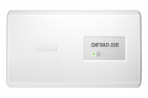

Рисунок 4.2 – Блок приемно-контрольный охранно-пожарный «Сигнал-20П»

Блок сигнально-пусковой «С2000-СП1» обеспечивает управление исполнительными устройствами и информирует о состоянии системы. В неадресных системах пожарной сигнализации «С2000-СП1» выполняет функции приема сигналов от ШС, формирования управляющих команд и передачи информации на «С2000М» или другой ППКП, используемый в составе системы[17].
При срабатывании одного из извещателей «С2000-СП1» фиксирует изменение его сопротивления и определяет состояние ШС.
На корпусе блока расположены индикаторы, отображающие состояние шлейфа, работоспособность блока и питание, активность релейных выходов.
«С2000-СП1» подключается к «С2000М» по интерфейсу RS-485.
Характеристики «С2000-СП1»:
– напряжение питания: от 10,2 до 28,0 В постоянного тока;
– ток потребления (без учета исполнительных устройств): 140 мА при 12 В, 70 мА при 24 В;
– рабочий диапазон температур: -30 …+50 °C;
– срок службы: 10 лет.
Прибор изображен на рисунке 4.3.

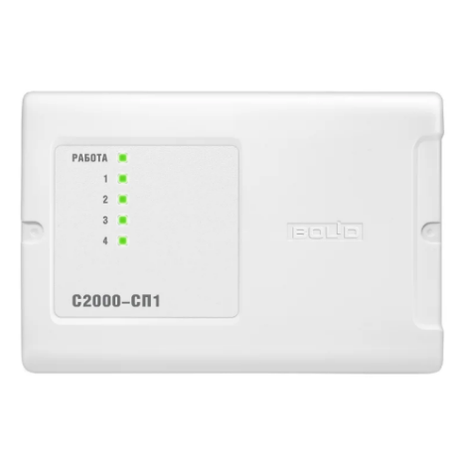

Рисунок 4.3 – Блок сигнально-пусковой «С2000-СП1»
Преобразователь интерфейсов «С2000-ПИ» предназначен для гальванической изоляции и взаимного преобразования сигналов интерфейса RS-232 и сигналов двухпроводного магистрального интерфейса RS-485[18].
В ИСО «Орион» используется для подключения приборов к ПК с АРМ «Орион Про» или АРМ «С2000» или для увеличения длины двухпроводного магистрального интерфейса RS-485.
Характеристики «С2000-ПИ»:
– напряжение питания: от 10 В до 28 В постоянного тока;
– ток потребления: 100 мА при 12 В, 50 мА при 24 В;
– питание прибора: от USB-порта компьютера по кабелю, от внешнего источника постоянного тока;
– рабочий диапазон температур: -40 …+55 °C;
– срок службы: 10 лет.
Прибор изображен на рисунке 4.4.

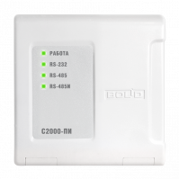

Рисунок 4.4 – Преобразователь интерфейсов «С2000-ПИ»

Блок индикации с клавиатурой «С2000-БКИ» предназначен для работы в системе ИСО «Орион» совместно с пультом контроля и управления «С2000М». Применяется для обеспечения световой и звуковой индикации состояния разделов, дистанционного управления исполнительными устройствами противопожарного оборудования[19].
Характеристики «С2000-БКИ»:
– напряжение питания: от 10,2 В до 28,0 В постоянного тока;
– потребляемая мощность: не более 3 Вт;
– потребляемый ток в дежурном режиме (все индикаторы выключены): 50 мА при 12 В, 50 мА при 24 В;
– потребляемый ток в режиме «ТРЕВОГА»: 200 мА при 12 В, 100 мА при 24 В;
– рабочий диапазон температур: -30 …+50 °C;
– срок службы: 10 лет.
Прибор изображен на рисунке 4.5.

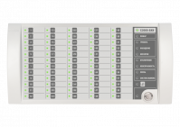

Рисунок 4.5 – Блок индикации с клавиатурой «С2000-БКИ»

Источник резервного питания аккумуляторный «ИРПА-124» предназначен для обеспечения бесперебойным электропитанием устройств пожарной сигнализации и автоматики при отсутствии сетевого или их внутреннего напряжения питания[20].
Характеристики «ИРПА-124»:
– напряжение питания: от 110 до 265 В постоянного тока;
– выходное напряжение при работе от сети 220 В: 27,4 В;
– выходное напряжение при работе от АКБ: от 21 до 27,4 В;
– максимальный ток нагрузки: от сети 220 В – 12 А, от АКБ – 18 А;
– потребляемая мощность: при заряженных АКБ – не более 400 Вт, при разряженных АКБ – не более 450 Вт;
– количество АКБ: 2;
– диапазон рабочих температур: +5 …+40 °C;
– срок службы: 10 лет.
Прибор изображен на рисунке 4.6.

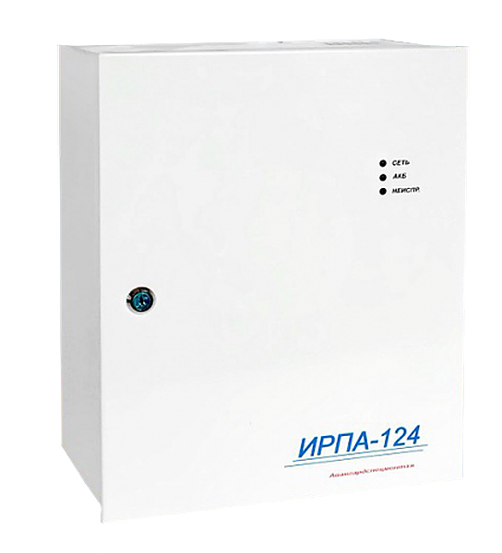

Рисунок 4.6 – Источник резервного питания аккумуляторный «ИРПА-124»
Резервированный источник питания «РИП-24» служит для группового питания извещателей и приборов приемно-контрольных, требующих резервного электропитания с напряжением 24 В постоянного тока[21].
Характеристики «РИП-24»:
– напряжение питания: от 150 до 253 В постоянного тока;
– выходное напряжение при работе от сети 220 В: 27,2 В;
– выходное напряжение при работе от АКБ: от 20 до 27,2 В;
– потребляемая мощность при работе от сети 220 В: 200 Вт;
– количество АКБ: 2;
– диапазон рабочих температур: -10 …+40 °C;
– срок службы: 10 лет.
Прибор изображен на рисунке 4.7.

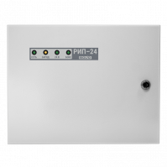

Рисунок 4.7 – Резервированный источник питания «РИП-24»

Таблица 4.1 – Извещатели пожарные и их характеристики
Наименование | Изображение | Характеристики
Извещатель пожарный дымовой оптический точечный неадресный ИП212-5МУ | 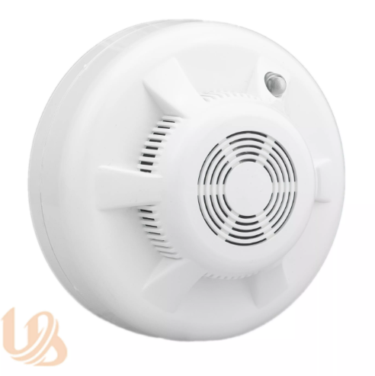 | Напряжение питания: от 9 до 24 В;  ток потребления в дежурном режиме: до 90 мкА;  ток потребления в режиме «ТРЕВОГА»: до 2 мА;  рабочий диапазон температур: -30 …+55 °C.
Извещатель пожарный ручной неадресный ИПР 5-2Р | 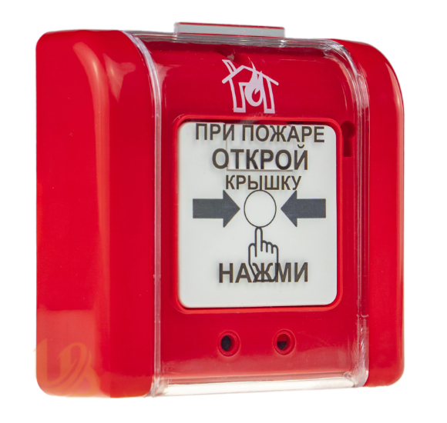 | Напряжение питания: от 9 до 24 В;  ток потребления в дежурном режиме: до 100 мкА;  ток потребления в режиме «ТРЕВОГА»: до 0,5 мА;  рабочий диапазон температур: -10 …+55 °C.

Продолжение таблицы 4.1
Наименование | Изображение | Характеристики
Извещатель пожарный тепловой ИП109-05-А2М | 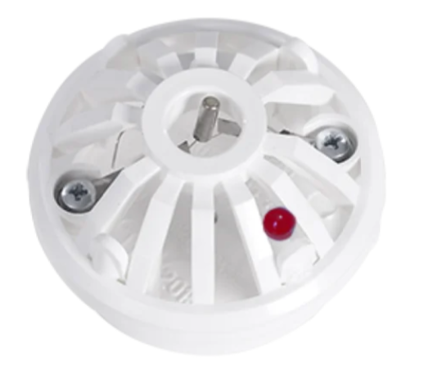 | Напряжение питания: от 5 до 27 В;  ток потребления в дежурном режиме: до 50 мА;  ток потребления в режиме «ТРЕВОГА»: до 50 мА;  диапазон значений срабатывания: +54 …+70 °C  рабочий диапазон температур: -40 …+50 °C.

Таким образом были выбраны и описаны устройства, использующиеся в составе системы пожарной сигнализации.

4.3 Выбор материалов для прокладки сигнальных шлейфов, линий связи и питания

Шлейфы и другие соединительные линии пожарной автоматики необходимо выполнять с условием обеспечения автоматического контроля их целостности по всей длине. Автоматический контроль беспроводных линий связи (каналов связи) следует предусматривать с периодичностью, установленной в технической документации на конкретное оборудование.
Прокладку шлейфов и соединительных линий следует предусматривать:
– открыто – по поверхности стен, потолков, по фермам и другим строительным элементам зданий и сооружений, по опорам и т. п. При открыто й электропроводке применяют следующие способы прокладки проводов и кабелей: непосредственно по поверхности стен, потолков и т. п., на струнах, тросах, в трубах, коробах, гибких металлических рукавах, на лотках, в электротехнических плинтусах и наличниках;
– с полах, фундаментах, перекрытиях), а также по перекрытиям, в подготовке пола, непосредственно под съемным полом и т. п. При скрытой электропроводке применяют следующие способы прокладки проводов и кабелей: в трубах, гибких металлических рукавах, коробах, замкнутых каналах и пустотах строительных конструкций, в заштукатуриваемых бороздах, под штукатуркой, а также замоноличиванием в строительные конструкции при их изготовлении;
– шлейфы СПС следует выполнять самостоятельными проводами и кабелями с медными жилами. Шлейфы СПС следует выполнять проводами связи, если эксплуатационными документами на ППКП не предусмотрено применение специальных типов проводов или кабелей;
– шлейфы СПС радиального типа следует присоединять к ППКП при помощи распредели - тельных коробок, кроссов;
– шлейфы СПС кольцевого типа следует выполнять самостоятельными проводами и кабелями связи, при этом начало и конец кольцевого шлейфа необходимо подключать к соответствующим клеммам ППКП;
– соединительные линии, выполненные телефонными и контрольными кабелями, должны иметь 10 %-ый резервный запас жил кабелей и клемм распределительных коробок;
– линии электропитания ППКП, ППУ и их функциональных блоков, и компонентов, а также линии управления УП следует выполнять самостоятельными проводами и кабелями. Не допускается их прокладка транзитом через взрыво- и пожароопасные помещения (зоны). В обоснованных случаях допускается прокладка этих линий через пожароопасные помещения (зоны) в пустотах строительных конструкций класса К0 или огнестойкими проводами и кабелями, или проводами и кабелями, прокладываемыми в стальных трубах;
– электропровода и кабели следует прокладывать по кратчайшим расстояниям, параллельно стенам, перекрытиям и колоннам, с минимальным количеством поворотов и пересечений. Не допускается скрытая и открытая прокладка электропроводов и кабелей по нагреваемым по – верхностям;
– прокладку проводов и кабелей внутри зданий по стенам, потолкам, в том числе за подшивными потолками, следует предусматривать параллельно архитектурно-строительным линиям. Прокладку проводов и кабелей по стенам внутри зданий следует производить на расстоянии не менее 0,1 м от потолка и, как правило, не менее 2,2 м от пола. При прокладке проводов и кабелей на высоте менее 2,2 м от пола должна быть предусмотрена их защита от механических повреждений. При прокладке проводов и кабелей за подшивными потолками их следует крепить так же, как и при прокладке по открытым стенам и потолкам. Не допускается укладка проводов и кабелей на поверхность подшивного потолка;
– прокладка проводов и кабелей по наружным стенам должна предусматриваться на высоте не менее 2,5 м от земли. Электропроводки, проходящие по наружным стенам на высоте менее 2,5 м, должны быть защищены от механических повреждений;
– не допускается совместная прокладка шлейфов и соединительных линий пожарной автоматики, линий управления УП, системами дымоудаления и оповещения о пожаре с напряжением менее 60 В с линиями напряжением 110 В и более в одном коробе, трубе, жгуте, замкнутом канале строительной конструкции или на одном лотке;
– в помещениях с наличием электромагнитных полей шлейфы и соединительные линии пожарной автоматики должны быть защищены от электромагнитных наводок[1].
Для использования в составе шлейфов сигнальных был выбран двухжильный кабель КСВВ 2х0,5[22].
Характеристики кабеля КСВВ 2х0,5:
– сечение жилы: 0,5 мм²;
– переменное напряжение: не более 300 В;
– постоянное напряжение: не более 500 В;
– материал жилы: медь;
– рабочий диапазон температур: -50 …+70 °C.
Данный кабель изображен на рисунке 4.8.

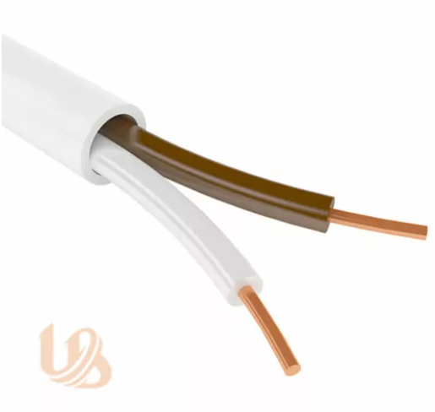

Рисунок 4.8 – Кабель КСВВ 2х0,5

Для соединения устройств ИСО «Орион» между собой по каналу RS-485 используется кабель КИС-Внг(А)-LS 2х2х0,6[23].
Характеристики кабеля КИС-Внг(А)-LS 2х2х0,6:
– сечение жилы: 0,6 мм²;
– переменное напряжение: не более 300 В;
– материал жилы: медь луженая;
– экран: общий, алюмополимерная лента и оплетка медными лужеными проволоками;
– оболочка: ПВХ пластикат пониженной пожарной опасности с низким дымо- и газовыделением.
Кабель изображен на рисунке 4.9.

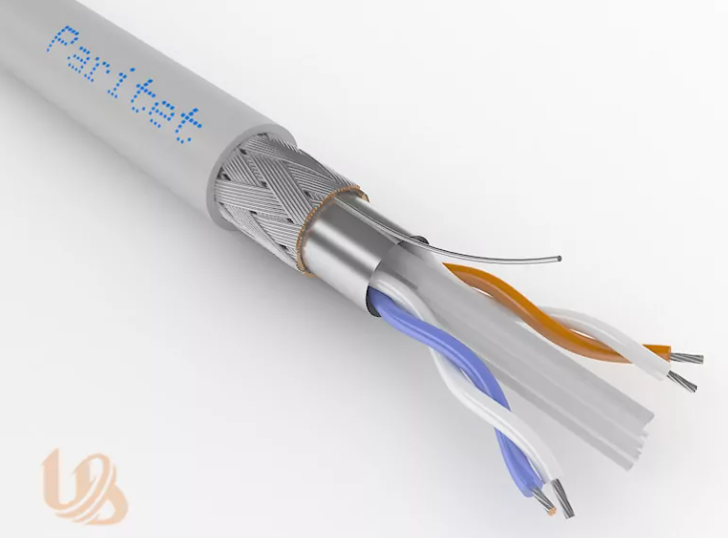

Рисунок 4.9 – Кабель КИС-Внг(А)-LS 2х2х0,6
Таким образом были выбраны и описаны основные кабели для использования в составе проектируемой системы пожарной сигнализации.

4.4 Принцип функционирования системы.

Используемая в качестве системы пожарной сигнализации ИСО «Орион» представляет собой комплексное решение для своевременного обнаружения возгораний и обеспечения бесперебойной работы оборудования. Основу системы составляют неадресные дымовые извещатели ИП212-5МУ, включающиеся в шлейфы сигнальные. При обнаружении задымления извещатель изменяет свое сопротивление, что приводит к изменению параметров шлейфа. Эти изменения фиксируются прибором С2000-СП1, который передает сигнал на пульт контроля и управления С2000М. Также информация о срабатывании дымового пожарного извещателя фиксируется на блоке контроля индикации С2000-БКИ.
В случае срабатывания ручного пожарного извещателя ИПР 5-2П, электрический сигнал изменяет состояние ШС и это фиксируется блоком С2000-СП1. Передача извещения происходит на пульт С2000М, а состояние ШС фиксируется на С2000-БКИ.
Передача всех извещений происходит на пульт МЧС РБ.
Таким образом были рассмотрены и описаны основные сценарии срабатывания системы пожарной сигнализации на проектируемом объекте.

5 ПРОЕКТИРОВАНИЕ СИСТЕМЫ ОХРАННОЙ СИГНАЛИЗАЦИИ

5.1 Обоснование принятых технических решений

Согласно ТКП 627-2018 помещения оборудуются в два рубежа защиты. Первый рубеж подразумевает собой блокировку входных дверей в здание на открытие магнитоконтактными извещателями, на пролом объемными извещателями типа «штора»; окна блокируются на открытие магнитоконтактными извещателями, на пролом объемным инфракрасным извещателем типа «штора», на разбитие звуковым извещателем.
Аккумуляторные батареи обеспечивают резервирование электропитания на время переключения на второй ввод.
Расстановка магнитоконтактных извещателей соответствует требованиям ТКП 627-2018. Для обеспечения безопасности данными извещателями блокируются двери отдельных помещений, за исключением переходных дверей. Магнитоконтактными извещателями блокируются окна на случай попытки открытия. В случае попытки проникновения сигнал с магнитоконтактных датчиков передается на ППКО, а затем на пульт Департамента охраны Министерства внутренних дел Республики Беларусь.
Блокировка окон также осуществляется с помощью объемных извещателей направленности типа «штора» и датчиками контроля разбития стекла – звуковыми извещателями.
Защита помещений также осуществляется с помощью инфракрасного объемного извещателя, который охватывает необходимый для защиты объем помещения.

5.2 Выбор и описание используемых технических средств

За основу системы охранной сигнализации был выбран ППКО С2000М.
Пульт контроля и управления «С2000М» может выполнять функции блочно-модульного прибора приемно-контрольного охранного и пожарного. Информационное взаимодействие пульта с блоками осуществляется по проводной линии связи RS-485.
С2000М поддерживает контроль двух ШС с возможностью гибкой настройки параметров каждого шлейфа. В охранном режиме С2000М позволяет подключать различные типы датчиков – от магнитоконтактных извещателей до инфракрасных датчиков движения, обеспечивая надежный контроль охраняемой зоны. Прибор имеет два релейных выхода для управления внешними устройствами, а также поддерживает работу в автономном режиме благодаря встроенной поддержке резервного питания от аккумулятора. С2000М может работать вне ИСО «Орион», сохраняя свой функционал в качестве ППКО. Однако стоит учитывать, что при это его спектр его возможностей существенно сокращается.
Использование С2000М в составе системы охранной сигнализации не противоречит перечню ТСО 2025, так как данный прибор сертифицирован как пульт контроля и управления, что позволяет использовать его вне ИСО «Орион».
Характеристики С2000М:
– напряжение питания: от 10,2 до 28,4 В;
– резервное питание осуществляется с прибора РИП-24;
– длина линии связи не более 3000 м;
– ток потребления в дежурном режиме: 60 мА при 12 В, 35 мА при 24 В;
– ток потребления в режиме «ТРЕВОГА»: 120 мА при 12 В, 65 мА при 24 В.
Прибор изображен на рисунке 5.1.



Рисунок 5.1 – Пульт контроля и управления «С2000М»

Блок приемно-контрольный охранно-пожарный С2000-4 предназначен для контроля различных типов охранных или пожарных неадресных извещателей, контакторов и сигнализаторов с нормально-замкнутыми или нормально-разомкнутыми контактами и релейного управления внешними исполнительными устройствами. Для охранной сигнализации и контроля доступа может использоваться в автономном режиме[24].
Использование С2000-4 в составе системы охранной сигнализации не противоречит перечню ТСО 2025, так как данный прибор сертифицирован как Блок приемно-контрольный охранно-пожарный, что позволяет использовать его вне ИСО «Орион».
Характеристики С2000-4:
– напряжение питания: от 10,2 до 28,4 В постоянного тока;
– ток потребления: от 110 до 260 мА при 12 В, от 60 до 140 мА при 24 В;
– количество радиальных неадресных ШС: 4;
– интерфейс RS-485;
– рабочий диапазон температур: -40 …+50 °C;
– срок службы: 10 лет.
Прибор изображен на рисунке 5.2.

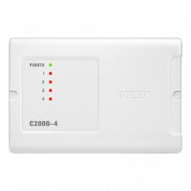

Рисунок 5.2 – Блок приемно-контрольный охранно-пожарный С2000-4

Резервированный источник питания «РИП-12 исп.56» служит для группового питания извещателей и приборов приемно-контрольных, требующих резервного электропитания с напряжением 24 В постоянного тока[25].
Характеристики «РИП-12 исп.56»:
– напряжение питания: от 150 до 253 В постоянного тока;
– выходное напряжение при работе от сети 220 В: 13,6 В;
– выходное напряжение при работе от АКБ: от 10 до 13,6 В;
– потребляемая мощность при работе от сети 220 В: 300 Вт;
– количество АКБ: 2;
– диапазон рабочих температур: -10 …+40 °C;
– срок службы: 10 лет.
Прибор изображен на рисунке 5.3.

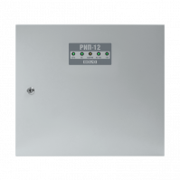

Рисунок 5.3 – Резервированный источник питания «РИП-12 исп.56»

Блок индикации с клавиатурой «С2000-БКИ» применяется для обеспечения световой и звуковой индикации состояния разделов, дистанционного взятия на охрану или снятия с охраны разделов сигнализации.
Характеристики «С2000-БКИ»:
– напряжение питания: от 10,2 до 28,0 В постоянного тока;
– потребляемая мощность: не более 3 Вт;
– потребляемый ток в дежурном режиме (все индикаторы выключены): 50 мА при 12 В, 50 мА при 24 В;
– потребляемый ток в режиме «ТРЕВОГА»: 200 мА при 12 В, 100 мА при 24 В;
– рабочий диапазон температур: -30 …+50 °C;
– срок службы: 10 лет.
Прибор изображен на рисунке 5.4.



Рисунок 5.4 – Блок индикации с клавиатурой «С2000-БКИ»

Таблица 5.1 – Извещатели охранные и их характеристики
Наименование | Изображение | Характеристики
Извещатель магнитоконтактный накладной на металлические конструкции  MPS-20 | 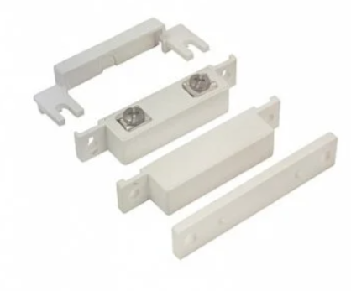 | Напряжение питания: 70 В постоянного тока;  ток коммутации: 0,5 А;  тип контакта: нормально замкнут;  рабочий диапазон температур: -40 …+60 °C.
Извещатель магнитоконтактный накладной на ПВХ  MPS-45 | 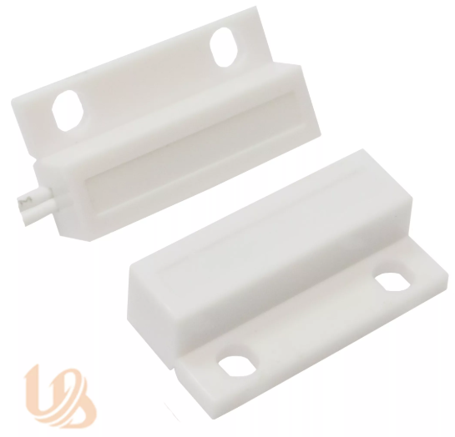 | Напряжение питания: 30 В постоянного тока;  ток коммутации: 0,2 А;  тип контакта: нормально замкнут;  рабочий диапазон температур: -40 …+60 °C.
Продолжение таблицы 5.1
Наименование | Изображение | Характеристики
Извещатель инфракрасный поверхностный типа «штора»  ИНС-106 | 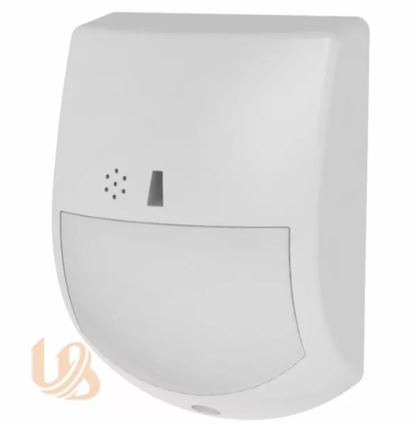 | Напряжение питания: от 9 до 16 В постоянного тока;  ток потребления в дежурном режиме: 18 мА;  ток потребления в режиме «ТРЕВОГА»: 2 мА;  максимальная дальность: 25 м;  угол охвата: 8°;  рабочий диапазон температур: -20 …+50 °C.
Извещатель инфракрасный объемный  ИНС-105 |  | Напряжение питания: от 8,2 до 16 В постоянного тока;  ток потребления в дежурном режиме: 13 мА;  ток потребления в режиме «ТРЕВОГА»: 8,5 мА;  максимальная дальность: 15 м;  угол охвата: 90°;  рабочий диапазон температур: -20…+50 °C.
Извещатель звуковой микрофонный (контроль разбития стекла)  GBD-R-1 | 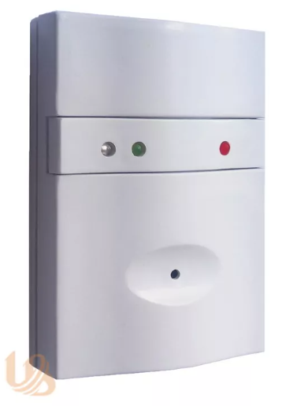 | Напряжение питания: от 9,6 до 16 В постоянного тока;  ток потребления в дежурном режиме: 12 мА;  ток потребления в режиме «ТРЕВОГА»: 15 мА;  максимальная дальность: 10 м;  угол охвата: в горизонтальной плоскости – 120°;  в вертикальной плоскости – 90°;  рабочий диапазон температур: -20 …+50 °C.

Таким образом были выбраны и описаны устройства, использующиеся в составе системы охранной сигнализации.

5.3 Выбор материалов для прокладки сигнальных шлейфов, линий связи и питания

Для использования в составе шлейфов сигнальных был выбран кабель КСВВ 8х0,5[26].
Характеристики кабеля КСВВ 2х0,5:
– сечение жилы: 0,5 мм²;
– переменное напряжение: не более 330 В;
– постоянное напряжение: не более 500 В;
– материал жилы: медь;
– рабочий диапазон температур: -50 …+70 °C.
Данный кабель изображен на рисунке 5.4.

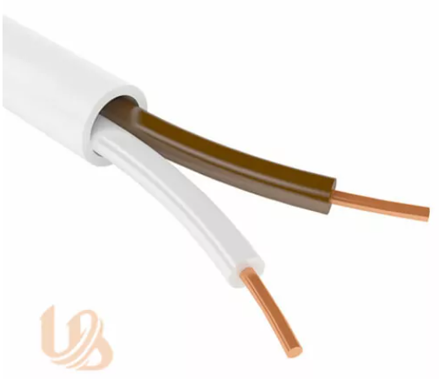

Рисунок 5.5 – Кабель КСВВ 8х0,5

Для соединения блоков приемно-контрольных охранно-пожарных С2000-4 с пультом контроля и управления С2000М используется кабель типа UTP Cat.5e UTP 2x2x0,5[27].
Характеристики кабеля UTP 2x2x0,5:
– сечение жилы: 0,5 мм²;
– рабочее напряжение: не более 150 В;
– материал жилы: медь;
– материал оболочки: ПВХ;
– рабочий диапазон температур: -40 …+80 °C.
Кабель изображен на рисунке 5.6.

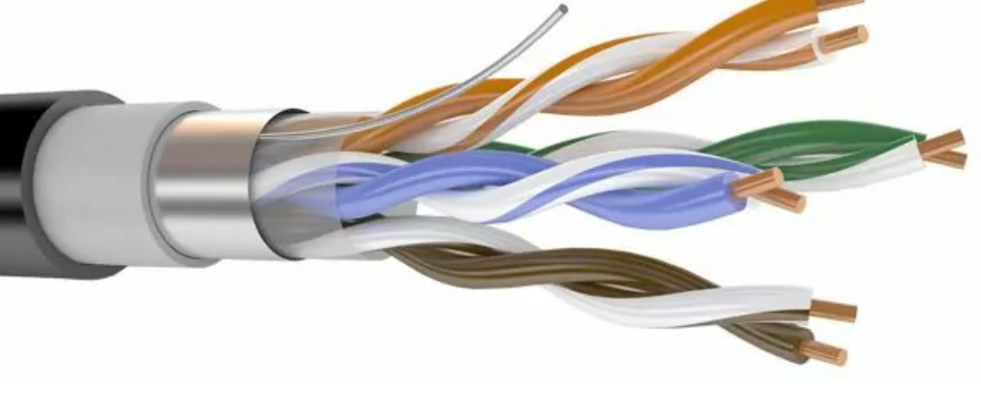

Рисунок 5.6 – Кабель UTP 2x2x0,5

Для соединения устройств С2000-4 между собой используется кабель МКШ 2х0,5[28].
Характеристики кабеля МКШ 2х0,5:
– сечение жилы: 0,5 мм²;
– переменное напряжение: не более 500 В;
– постоянное напряжение: не более 750 В;
– материал жилы: медь;
– материал оболочки: ПВХ;
– рабочий диапазон температур: -50 …+70 °C.
Кабель изображен на рисунке 5.7.



Рисунок 5.7 – Кабель МКШ 2х0,5

Для прокладки кабелей используется кабель-канал 40х20 производства KOPOS. Кабель-канал используется для монтажа поверх стен или на потолках и обеспечивает «аккуратность» при монтаже. Кабель-каналы обычно рассматриваются в качестве альтернативы лоткам, которые монтируются в основном за подвесными потолками, полностью скрывая коммуникации от посторонних глаз. Кабель-канал, используемый в составе данной системы охранной сигнализации, представлен на рисунке 5.8.



Рисунок 5.8 – Кабель-канал 40х20

Для прокладки коммуникаций также используются трубы ПВХ гладкие диаметром 25 мм и 32 мм. Трубы ПВХ позволяют произвести прокладку шлейфов сигнальных в отдельные помещения в полу или над потолком. Также можно прокладывать трубы ПВХ через штрабы в стенах между помещениями. Трубы ПВХ обладают меньшей горючестью в отличие от труб ПНД, поэтому им отдают предпочтение при проектировании систем охранной сигнализации. Труба ПВХ гладкая изображена на рисунке 5.9.



Рисунок 5.9 – Труба ПВХ гладкая

Таким образом были произведен выбор материалов и компонентов для прокладки шлейфов и линий связи.

5.4 Определение зон обзора извещателей с учетом особенностей объекта

Для каждого извещателя инфракрасного извещателя есть своя диаграмма направленности, которую можно использовать для определения зон обзора. В данном проекте используются такие извещатели, как ИНС-105, ИНС-106 и GBD-R-1. Диаграмма направленности извещателя ИНС-105 представлена на рисунке 5.10.

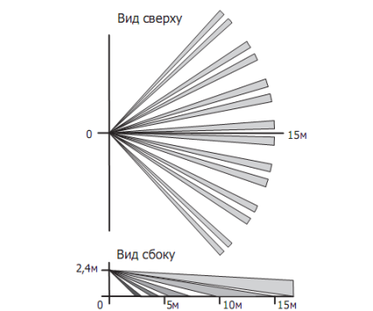

Рисунок 5.10 – Диаграмма направленности ИНС-105

На данной диаграмме извещатель установлен на высоту 2,4 м. Дальность действия ИНС-105 составляет 15 м, что также отображено на диаграмме. Угол охвата 90° позволяет своевременно фиксировать проникновение нарушителя в помещение. Однако ввиду такого угла охвата, данный извещатель рекомендуется устанавливать в углу помещения для достижения наибольшей эффективности при защите объема помещения.
На рисунке 5.12 отображено расположение ИНС-105. На схеме электрической общей он обозначен как ИКО.
На рисунке 5.11 отображена диаграмма направленности ИНС-106.

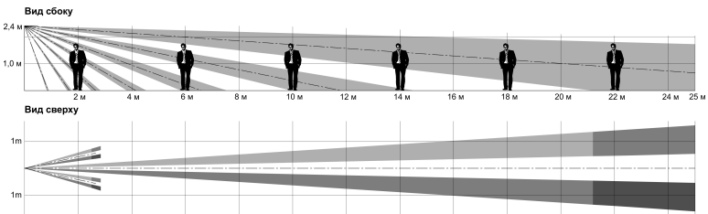

Рисунок 5.11 – Диаграмма направленности ИНС-106

На данной диаграмме можно заметить, что ИНС-106 также устанавливается на высоту 2,4 м. Однако дальность его действия существенно выше, чем у ИНС-105 и составляет 25 м. Такая дальность достигается в первую очередь за счет меньшего угла охвата, в сравнении с ИНС-105. У ИНС-106 угол охвата составляет 8°, однако это обусловлено его функционалом. ИНС-106 является извещателем с диаграммой направленности типа «штора». Основное предназначение данного извещателя – контроль проникновения нарушителя через окно.
На рисунке 5.12 отображено расположение ИНС-106. На схеме электрической общей он обозначен как ИКП.
На рисунке 5.12 отображено расположение GBD-R-1. На схеме электрической общей он обозначен как КРС.

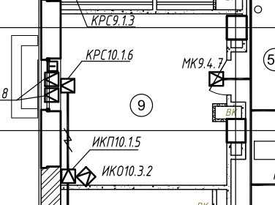

Рисунок 5.12 – Расположение извещателей на схеме в одном из помещений

Извещатель GBD-R-1 предназначен для контроля разбития стекла. Дальность действия GBD-R-1 составляет 10 м, а угол охвата в горизонтальной плоскости – 120°, в вертикальной – 90°. Данный угол позволяет GBD-R-1 охватывать довольно большие площади.

5.5 Принцип функционирования системы.

В проектируемой системе охранной сигнализации роль ППКО выполняет пульт контроля и управления С2000М. В сигнальные шлейфы подключаются магнитоконтактные, инфракрасные объемные, инфракрасные поверхностные и звуковые извещатели, состояние которых отслеживается на блоке контроля индикации с клавиатурой С2000-БКИ. Каждый сигнальный шлейф включается в блок приемно-контрольный охранно-пожарный С2000-4, который отслеживает состояние сигнальных шлейфов и исполнительных устройств.
В случае сработки магнитоконтактного извещателя (открытие двери или окна) электрический сигнал, поступивший от извещателя, изменит состояние шлейфа сигнального и эти изменения зафиксирует прибор С2000-4, который в свою очередь передаст извещение о тревоге на С2000М. Оттуда тревога поступит на пульт ДО МВД РБ.

6 РАСЧЕТ ПАРАМЕТРОВ ПРОЕКТИРУЕМЫХ СИСТЕМ

6.1 Расчет источника бесперебойного питания и резервных батарейных модулей системы пожарной сигнализации

В соответствии с стандартом СТБ 11.16.10-2016, компоненты системы пожарной сигнализации (СПИ) должны быть питаемыми от источников электропитания I категории надежности. Основным источником может быть сеть переменного тока с напряжением 220 В и частотой 50 Гц.
Автоматическое переключение электропитания с основного источника на резервный должно происходить при потере напряжения на основном источнике, с последующим возвратом к основному источнику при восстановлении напряжения. При этом переключение электропитания между источниками должно происходить без отключения питаемого компонента, а также не сопровождаться передачей извещений «Неисправность» или «Отсутствие связи»[29].
В случае отсутствия основного питания необходимо обеспечить непрерывную работу системы оповещения в офисном центре в режиме дежурства не менее 24 часов и в тревожном режиме не менее 1 час.
Для обеспечения устойчивой работоспособности аккумуляторных батарей, начальную емкость следует выбирать на 25% больше расчетной для учета снижения емкости в процессе эксплуатации.
Для расчета емкости аккумуляторной батареи требуется знать потребление каждого прибора в системе. Для удобства сведем приборы, питающиеся от батарейного блока, в таблицы 6.1 и 6.2.

Таблица 6.1 – Потребление тока устройствами системы пожарной сигнализации на 1 этаже
Наименование извещателя | Количество | Ток потребления в дежурном режиме, мА | Ток потребления в тревожном режиме, мА
ИП212-5МУ | 101 | 0,09 | 2
ИПР 5-2Р | 13 | 0,1 | 0,5
ИП 109-05-А2М | 2 | 50 | 50
С2000М | 1 | 60 | 120
Сигнал-20П | 2 | 400 | 650
С2000-СП1 | 3 | 140 | 140
С2000-ПИ | 1 | 100 | 100
С2000-БКИ | 1 | 50 | 200
Итого |  | 1440,39 | 2348,5

Расчет емкости аккумуляторной батареи для работы системы в дежурном и тревожном режиме осуществляется по формулам:

$${\text{C}}_{\text{min}} \text{=} \text{24} \text{∙} {\text{I}}_{\text{д}} \text{+} \text{1} \text{∙} {\text{I}}_{\text{т}}$$ | (6.1)

$$\text{C} \text{=} \text{1,25} \text{⋅} \text{(}{\text{I}}_{\text{∂}}{\text{t}}_{\text{∂}} \text{+} {\text{I}}_{\text{m}}{\text{t}}_{\text{m}}\text{)}$$ | (6.2)

Рассчитаем емкости аккумуляторных батарей необходимых для питания приборов:

${\text{C}}_{\text{min}} \text{=} \text{24} \text{∙} \text{1440,39} \text{+} \text{1} \text{∙} \text{2348,5} \text{=} \text{36917,86}$ [мА∙ч].

С учетом 25% запаса по емкости батареи получим:

$\text{C} \text{=} \text{1,25} \text{⋅ }\text{(24} \text{⋅ }\text{1440,39} \text{+} \text{1} \text{⋅ }\text{2348,5)} \text{=} \text{46147,325}$ [мА∙ч].

Исходя из расчетных данных для питания системы пожарной сигнализации на 1 этаже необходима аккумуляторная батарея с емкостью не менее 46147,325 мА∙ч либо 46 А∙ч. Исходя из этих данных выбран источник питания РИП-24, который оснащается резервным питанием от двух АКБ емкостью по 40 А∙ч, что позволит работать системе 24 часа в дежурном режиме и 1 час в тревожном режиме.

Таблица 6.2 – Потребление тока устройствами системы пожарной сигнализации на 2 этаже
Наименование извещателя | Количество | Ток потребления в дежурном режиме, мА | Ток потребления в тревожном режиме, мА
ИП212-5МУ | 81 | 0,09 | 2
ИПР 5-2Р | 6 | 0,1 | 0,5
ИП 109-05-А2М | 1 | 50 | 50
Сигнал-20П | 1 | 400 | 650
С2000-СП1 | 1 | 140 | 140
С2000-ПИ | 1 | 100 | 100
Итого |  | 697,89 | 1105

Рассчитаем емкости аккумуляторных батарей необходимых для питания приборов:

${\text{C}}_{\text{min}} \text{=} \text{24} \text{∙} \text{697,89} \text{+} \text{1} \text{∙} \text{1105} \text{=} \text{17854,86}$ [мА∙ч].

С учетом 25% запаса по емкости батареи получим:

$\text{C} \text{=} \text{1,25} \text{⋅ }\text{(24} \text{⋅}\text{697,89} \text{+} \text{1} \text{⋅ }\text{1105)} \text{=} \text{22317,95}$ [мА∙ч].

Исходя из расчетных данных для питания системы пожарной сигнализации на 2 этаже необходима аккумуляторная батарея с емкостью не менее 22317,95 мА∙ч либо 22 А∙ч. Исходя из этих данных выбран источник питания ИРПА-124, который оснащается резервным питанием от АКБ емкостью 26 А∙ч, что позволит работать системе 24 часа в дежурном режиме и 1 час в тревожном режиме.

6.2 Расчет резервного источника питания системы охранной сигнализации

Автоматическое переключение электропитания с основного источника на резервный должно происходить при потере напряжения на основном источнике, с последующим возвратом к основному источнику при восстановлении напряжения. При этом переключение электропитания между источниками должно происходить без отключения питаемого компонента, а также не сопровождаться передачей извещений «Неисправность» или «Отсутствие связи».
В случае отсутствия основного питания необходимо обеспечить непрерывную работу системы оповещения в офисном центре в режиме дежурства не менее 24 часов и в тревожном режиме не менее 1 час[29].
Для обеспечения устойчивой работоспособности аккумуляторных батарей, начальную емкость следует выбирать на 25% больше расчетной для учета снижения емкости в процессе эксплуатации.
Для расчета емкости аккумуляторной батареи требуется знать потребление каждого прибора в системе. Для удобства сведем приборы, питающиеся от батарейного блока, в таблицу 6.3.

Таблица 6.3 – Потребление тока устройствами системы охранной сигнализации
Наименование извещателя | Количество | Ток потребления в дежурном режиме, мА | Ток потребления в тревожном режиме, мА
MPS-20 | 32 | 0,5 | 0,5
MPS-45 | 41 | 0,2 | 0,2
ИНС-106 | 28 | 18 | 2
ИНС-105 | 29 | 13 | 8,5
GBD-R-1 | 27 | 12 | 15
С2000М | 1 | 60 | 120
С2000-4 | 13 | 110 | 110
С2000-БКИ | 1 | 50 | 200
Итого |  | 2769,2 | 2481,7

Рассчитаем емкости аккумуляторных батарей необходимых для питания приборов:

${\text{C}}_{\text{min}} \text{=} \text{24} \text{∙} \text{2769,2} \text{+} \text{1} \text{∙} \text{2481,7} \text{=} \text{68942,5}$ [мА∙ч].

С учетом 25% запаса по емкости батареи получим:

$\text{C} \text{=} \text{1,25} \text{⋅ }\text{(24} \text{⋅ }\text{2769,2} \text{+} \text{1} \text{⋅ }\text{2481,7)} \text{=} \text{86178,125}$ [мА∙ч].

Исходя из расчетных данных для питания системы охранной сигнализации необходима аккумуляторная батарея с емкостью не менее 86178,125 мА∙ч либо 86 А∙ч. Исходя из этих данных выбраны два источника питания РИП-12, которые оснащается резервным питанием от двух АКБ емкостью по 26 А∙ч каждый, что позволит работать системе 24 часа в дежурном режиме и 1 час в тревожном режиме.
Таким образом, были рассчитаны необходимые для питания систем охранной и пожарной сигнализации емкости аккумуляторных батарей. Были выбраны источники питания, а также определено количество необходимых аккумуляторных батарей.

7 МОНТАЖНЫЕ РАБОТЫ И ТЕХНИЧЕСКОЕ ОБСЛУЖИВАНИЕ СИСТЕМ ПОЖАРНОЙ

И ОХРАННОЙ СИГНАЛИЗАЦИИ

Требования к монтажу систем пожарной сигнализации определены в ТКП 365-2011 «Правила производства и приемки работ». Согласно п.6 работы по монтажу СПС, как правило, осуществляются в три этапа:
– первый этап включает в себя проверку закладных устройств, проемов и отверстий в строительных конструкциях и элементах зданий. Также осуществляется разметка трасс и закладка в сооружаемые стены, полы и перекрытия труб и глухих коробов для скрытых проводок. Работы первого этапа должны выполняться, как правило, одновременно с производством основных строительных работ;
– второй этап подразумевает выполнение работ по монтажу защитных трубопроводов электрических проводок, извещателей, щитов, ПКУ и подключению к ним электрических проводок. Работы второго этапа должны выполняться после окончания строительных и отделочных работ.
– на третьем этапе должны выполняться работы по электрической проверке, регулировке и наладке технических средств СПС. Работы третьего этапа должны выполняться после окончания монтажных работ.
Согласно п.7 ТКП 365-2011 монтаж извещателей СПС необходимо выполнять согласно требованиям СН 2.02.03-2019 в соответствии с их классификацией.
Монтаж линейной части СПС (шлейфы, линии соединительные и электропитания) должен производиться в соответствии с проектом, технологическими картами, СН 2.02.03-2019.
Соединения и ответвления проводов и кабелей должны производиться в соединительных или распределительных коробках с помощью пайки, опрессовки, винтов, зажимов и кабельных муфт.
При монтаже электропроводок необходимо провести измерение сопротивления изоляции с оформлением акта.
По окончании монтажа электропроводок оформляется акт освидетельствования скрытых работ.
Приемка СПС в эксплуатацию должна осуществляться приемочной комиссией. Порядок создания, продолжительность и порядок работы приемочной комиссии определяются в соответствии с законодательством.
Приемка в эксплуатацию СПС должна проводиться после комплексного опробования.
В состав приемочной комиссии включают представителя заказчика (председатель комиссии), генподрядчика, проектной, монтажной и пусконаладочной организации, государственного пожарного надзора и при наличии – представителя обслуживающей организации.
Приемочная комиссия должна:
– проверить наличие проектной документации, исполнительной документации на производство работ, актов и протоколов (комплексного опробования систем, скрытых работ, проверки сопротивления изоляции и др.);
– выборочно проверить соответствие монтажных и пусконаладочных работ требованиям проектной документации и действующим ТНПА, смонтированного на объекте оборудования, указанному в проектной документации;
– провести проверку работоспособности СПС по программе, разработанной пусконаладочной организацией и утвержденной заказчиком.
Проверка работоспособности СПС, в состав которых входят ПИ многократного действия, как правило, производится путем использования источников тепла и дыма в соответствии с эксплуатационной документацией предприятий-изготовителей[2].
Требования к монтажу систем охранной сигнализации определены в ТКП 490-2013 «Системы охранной сигнализации. Правила производства и приемки работ».
Согласно п. 5.5 работы по монтажу СОС, как правило, осуществляются в три этапа:
– первый этап включает в себя проверку закладных устройств, проемов и отверстий в строительных конструкциях и элементах зданий. Также осуществляется разметка трасс и закладка в сооружаемые стены, полы и перекрытия труб и глухих коробов для скрытых проводок. Работы первого этапа должны выполняться, как правило, одновременно с производством основных строительных работ;
– второй этап подразумевает выполнение работ по монтажу защитных трубопроводов электрических проводок, извещателей, щитов, ППК и подключению к ним электрических проводок. Работы второго этапа должны выполняться после окончания строительных и отделочных работ.
– на третьем этапе должны выполняться работы по электрической проверке, регулировке и наладке технических средств СОС. Работы третьего этапа должны выполняться после окончания монтажных работ.
Технические средства охранной сигнализации допускаются к монтажу только после входного контроля, проводимого мастерскими по ремонту технических средств охраны, средств телекоммуникации управлений Департамента охраны. По результатам входного контроля производится отметка в паспорте на техническое средство с указанием даты проведения входного контроля, подписью лица, проводившего проверку технического средства, и штампа подразделения Департамента охраны, мастерская которого проводила входной контроль.
Технические средства охранной сигнализации, подлежащие установке на объекте, должны соответствовать проекту или акту обследования. Их установка должна производиться в местах, определенных проектом или актом обследования, с учетом архитектурных особенностей, конфигурации защищаемых помещений и предметов.
Монтаж технических средств охранной сигнализации должен выполняться в соответствии с требованиями технической документации предприятий-изготовителей и настоящего технического кодекса.
Выбор типов охранных извещателей, их количества, определение мест установки и методов монтажа должны производиться с учетом вида и значимости охраняемого объекта, наличия на объекте внешних влияющих факторов, размеров и конструкции блокируемых элементов, техническими характеристиками извещателей.
Монтаж объемных охранных извещателей должен производиться на жестких, устойчивых к вибрации опорах (капитальных стенах, колоннах, столбах и т.п.), чтобы исключать возможность ложного срабатывания извещателя. Крепление корпуса извещателя производится с помощью шурупов либо непосредственно к опоре, либо с использованием кронштейнов, юстировочных узлов, входящих в комплект поставки извещателей.
Магнитоконтактные извещатели должны устанавливаться, как правило, по одному на каждый блокируемый элемент скрытым или открытым способом. При наличии обоснования в проекте (акте обследования) для блокировки на открывание дверей могут устанавливаться по два извещателя на каждый блокируемый элемент, использоваться варианты установки с защитой от саботажа.
Количество магнитоконтактных извещателей, способ их установки, необходимость защиты от саботажа устанавливается в задании на проектирование.
Магнитоконтактные извещатели устанавливают, как правило, в верхней части блокируемого элемента, со стороны охраняемого помещения, на расстоянии до 200 мм от вертикальной или горизонтальной линии раствора блокируемого элемента. В зависимости от расстояния отпускания магнитоконтактного извещателя и конструкции блокируемого элемента (толщины и материала дверного полотна, окна) в обоснованных в проекте (акте обследования) случаях допускается установка извещателя и на большем расстоянии при условии выдачи извещателем извещения о тревоге при попытке открытия двери (окна) до образования щели между дверным полотном (окном) и дверной коробкой (оконной рамой).
При невозможности установки магнитоконтактных извещателей в верхней части блокируемого элемента (из-за конструктивных или архитектурных особенностей окон и дверей) допускается устанавливать их на боковых частях (противоположным петлям) рам и дверей. Допускается установка таких извещателей на нижних частях оконных рам. При этом магнитоуправляемый контакт извещателя предпочтительно устанавливать на неподвижной части конструкции (плинтусе, дверной раме), а узел постоянного магнита – на подвижной части (двери, оконной раме). С целью обеспечения требований технической эстетики при блокировке однотипных строительных конструкций магнитоконтактные извещатели должны устанавливаться на одинаковых расстояниях от линии раствора блокируемого элемента. Расстояние и допустимая несносность между ними должны соответствовать данным технической документации предприятий-изготовителей.
При установке пассивных оптико-электронных инфракрасных извещателей в помещении должны быть выполнены следующие общие требования:
– извещатель не следует устанавливать в местах, где он может быть закрыт каким-либо предметом, например, открывающейся дверью или мебелью;
– извещатель в процессе эксплуатации не должен освещаться солнцем, особенно если перед окном имеются деревья, крона которых может создавать световые блики;
– не следует устанавливать извещатель напротив отражающих поверхностей таких, как зеркало, поскольку они могут искажать диаграмму направленности извещателя;
– извещатель не следует устанавливать на расстоянии менее 1,5 м от вентиляционного отверстия (вентилятора теплого воздуха), прожекторов, ламп накаливания и от батарей центрального отопления, а также других источников, вызывающих быстрые изменения температуры, при этом не рекомендуется устанавливать извещатель над батареей центрального отопления;
– в помещениях, в которых возможно появление насекомых (тараканов, муравьев и т.п.), необходимо применять извещатели, защищенные от проникновения внутрь насекомых, а также обеспечивать герметизацию мест ввода-вывода проводов в извещатель с помощью герметиков, что должно быть оговорено в задании на проектирование или акте обследования;
– поверхностные пассивных оптико-электронные инфракрасных извещатели для блокировки строительных конструкций от пролома необходимо устанавливать, как правило, в верхнем углу, на расстоянии от блокируемой строительной конструкции, указанном в технической документации на извещатель, обеспечивающем защиту всей блокируемой поверхности, особенно крайних точек, двумя чувствительными зонами диаграммы направленности.
В случаях, если в зону обнаружения извещателя попадают источники помех и размещением извещателя невозможно от них избавиться, допускается в проекте (акте обследования) предусматривать исключение их из зоны обнаружения путем заклеивания с помощью непрозрачного скотча, изоляционной ленты и т.п. отдельных участков оптической системы (линзы), с помощью которых контролируются области зоны обнаружения, где имеются источники помех.
Пассивные звуковые извещатели устанавливаются на стенах, потолках и колоннах, не подверженных вибрациям, на расстоянии, не превышающем максимальной дальности действия, по возможности ближе к блокируемому стеклу таким образом, чтобы чувствительный элемент извещателя был направлен на стекло (фиксировал не только отраженные, но и прямые упругие колебания, возникающие при разрушении блокируемого стекла).
Регулировку чувствительности извещателя необходимо производить с учетом размеров, типов и толщины стекол, особенностей распространения звука в помещении и наличия акустических шумов.
Устройства доступа и пульты управления, входящие в комплект поставки ППК, следует размещать на высоте от 0,8 до 1,5 м от пола.
Монтаж и подключение устройств доступа к ППК должны производиться таким образом, чтобы исключался доступ к монтажным проводам, и была затруднена возможность отрыва устройства от конструкции, на которой оно установлено.
Монтаж кабелей и проводов шлейфов сигнализации и соединительных линий в зданиях может производиться скрыто (для защиты шлейфов и соединительных линий от саботажа) или открыто:
– в закладных устройствах, естественных каналах (полостях) строительных конструкций или в пазах между элементами строительных конструкций;
– в бороздах под слоем штукатурки;
– непосредственно по стенам, потолкам;
– на лотках, желобах;
– под плинтусами, галтелями, багетами, наличниками;
– в трубах, гибких металлических рукавах, кабельных каналах (коробах).
В местах, где возможны механические повреждения прокладываемых кабелей и проводов при движении погрузочно-разгрузочных механизмов и грузов, перемещении мебели, предметов интерьера и т.п., открыто проложенные кабели должны быть защищены от повреждений или их прокладка должна быть скрытой.
Для приемки в эксплуатацию смонтированных систем охранной сигнализации приказом заказчика назначается рабочая комиссия.
Порядок и продолжительность работы рабочей комиссии определяется заказчиком.
В состав рабочей комиссии включаются представители:
– заказчика (председатель комиссии);
– монтажно-наладочной организации;
– технического надзора.
Для объектов, охраняемых или подлежащих передаче под охрану подразделениям Департамента охраны, в состав рабочей комиссии включаются представители подразделений Департамента охраны.
При необходимости могут быть привлечены другие специалисты.
При приемке в эксплуатацию выполненных работ по монтажу, наладке системы охранной сигнализации рабочая комиссия производит:
– проверку качества и соответствие выполненных монтажно-наладочных работ проекту (акту обследования), технологическим картам и технической документации предприятий-изготовителей;
– проверку состояния инженерно-технических средств оснащения периметра объекта и средств усиления охраны;
– измерение сопротивления изоляции шлейфов сигнализации, которое должно быть не менее 1 МОм;
– измерение сопротивления шлейфов сигнализации;
– измерение коэффициента стоячей волны технических средств с радиоизлучением, который должен находиться в пределах от 1 до 1,7 включительно;
– испытание работоспособности смонтированных ППК и извещателей.
Комиссия в необходимых случаях производит и другие проверки, и измерения параметров, оговоренные техническими условиями на смонтированную аппаратуру.
Смонтированные системы охранной сигнализации считаются принятыми в эксплуатацию, если проверкой установлено:
– все элементы строительных конструкций и охраняемые зоны объекта заблокированы согласно проекту или акту обследования, незаблокированные уязвимые места отсутствуют;
– монтажные и пусконаладочные работы выполнены в соответствии с требованиями правил, изложенных в настоящем техническом кодексе, и технической документацией предприятий-изготовителей;
– результаты измерений в пределах нормы;
– испытания работоспособности технических средств охранной сигнализации дали положительный результат.
Таким образом, в данной главе были описаны основные требования к монтажным работам систем пожарной и охранной сигнализации.

8 ЭКОНОМИЧЕСКОЕ ОБОСНОВАНИЕ

8.1 Характеристика системы обеспечения безопасности

На этапе строительства необходимо предусмотреть защиту персонала и имущества предприятия. В рамках дипломного проекта рассматривается здание общественного назначения в г. Барановичи.
В первую очередь, необходимо рассмотреть для чего нужны системы пожарной и охранной сигнализации в выбранном объекте. Система пожарной и охранной сигнализации в медицинском центре играет ключевую роль в обеспечении безопасности пациентов, персонала и имущества. Ниже будут приведены некоторые из ее возможных функций.
Для пожарной сигнализации:
1 Раннее обнаружение пожара: система мгновенно реагирует на дым, резкое повышение температуры или открытое пламя, позволяя принять меры до того, как пожар распространится;
2 Автоматическое оповещение: при срабатывании сигнализации активируются звуковые и визуальные оповещения, позволяя людям оперативно эвакуироваться;
3 Передача сигнала в экстренные службы: современная система может автоматически уведомить пожарную службу, сокращая время реагирования;
4 Управление инженерными системами: отключение вентиляции, блокировка лифтов и разблокировка аварийных выходов помогают предотвратить распространение огня и дыма;
5 Защита особо важных зон: в медицинских центрах есть помещения с дорогостоящим оборудованием, архивами, а также палаты интенсивной терапии, где пациенты могут быть малоподвижными. Правильная работа системы помогает минимизировать ущерб.
Для охранной сигнализации:
1 Контроль доступа: предотвращает проникновение посторонних лиц в критически важные зоны, такие как кабинеты врачей, аптеки, архивы с персональными данными пациентов;
2 Оповещение при угрозе: мгновенно сигнализирует о взломе, проникновении или подозрительной активности, позволяя оперативно реагировать на инциденты;
3 Интеграция с камерами видеонаблюдения: помогает мониторить происходящее в реальном времени, фиксировать подозрительные действия и повышать уровень безопасности.
4 Автоматическая связь с охраной или правоохранительными органами: при срабатывании сигнализации мгновенно отправляет тревожный сигнал, ускоряя реагирование на угрозу;
5 Защита дорогостоящего оборудования: медицинские центры используют сложные и дорогостоящие приборы, которые могут стать целью злоумышленников. Охранная сигнализация минимизирует риск их похищения или повреждения;
6 Безопасность персонала и пациентов: предотвращает потенциально опасные ситуации, например, несанкционированный доступ к медикаментам или агрессивное поведение посторонних.
Проектирование, установка и дальнейшее обслуживание систем пожарной и охранной сигнализации будут выполняться специализированной компанией по запросу заказчика. Такой подход обеспечивает высокий уровень профессионализма, соблюдение всех технических норм и гарантированную поддержку. Благодаря этому заказчик получает готовое и надежное решение, не углубляясь в сложные технические детали. Делегирование этих задач позволяет эффективно использовать ресурсы и значительно повысить безопасность объекта.
Далее будут представлены основные характеристики объекта:
– режим работы объекта: ежедневно с 7:00 до 20:00;
– количество этажей: 2;
– площадь: 2400 м²;
– вид деятельности объекта: здание по оказанию услуг типа «медицинский центр».
К социальному эффекту от внедрения пожарной и охранной сигнализации можно отнести значительное повышение уровня безопасности. Оперативное обнаружение угроз и своевременное оповещение позволяют быстро реагировать на чрезвычайные ситуации, предотвращая трагические последствия. Кроме того, наличие современных систем безопасности увеличивает доверие пациентов к медицинскому учреждению, делая его более комфортным и надежным местом для лечения.
К экологическому: предотвращение пожаров сокращает выбросы вредных веществ и уменьшает уровень загрязнения воздуха. Также интеллектуальные технологии безопасности позволяют экономить ресурсы, минимизируя ущерб от чрезвычайных ситуаций и оптимизируя энергопотребление. Таким образом, внедрение таких систем помогает не только защитить людей, но и сохранить природу.
Внедрение систем пожарной и охранной сигнализации позволяет значительно снизить финансовые риски, связанные с возможными чрезвычайными ситуациями. Защита имущества и оборудования предотвращает потери, вызванные пожарами, кражами или актами вандализма, а оперативное реагирование минимизирует затраты на устранение последствий. Кроме того, повышение уровня безопасности создает более благоприятные условия для работы персонала и посещения пациентами, что положительно влияет на репутацию и стабильность медицинского центра. В долгосрочной перспективе такие системы помогают избежать крупных финансовых затрат, обеспечивая надежность и устойчивость работы учреждения.

8.2 Расчет инвестиций на проектирование и внедрение системы обеспечения безопасности

Затраты на внедрение систем безопасности в эксплуатацию включают в себя:
‒ инвестиции в проектирование системы безопасности;
‒ инвестиции в монтаж системы безопасности.
Инвестиции в проектирование системы обеспечения безопасности включают заработную плату разработчиков, которая определяется по формуле:

${\text{З}}_{\text{о}}\text{= }{\text{К}}_{\text{пр}}\sum_{\text{i=1}}^{\text{n}}{{\text{З}}_{\text{д.i}}\text{∙}{\text{t}}_{\text{i}}}\text{,}$ (8.1)

где К_{пр} – коэффициент, учитывающий процент премий (по фактическим данным предприятия или на уровне 1,4‒1,6, в данном случае К_{пр}=1,5); n – категории исполнителей, занятых разработкой системы безопасности; З_{д.i} – дневная заработная плата исполнителя i-й категории, р.; t_{i} – трудоемкость работ, выполняемых исполнителем i-й категории, дн.
Далее в таблице 8.1 будут показаны расчеты основной заработной платы проектировщиков системы пожарной сигнализации и системы охранной сигнализации.

Таблица 8.1 – Расчет основной заработной проектировщиков системы пожарной сигнализации и системы охранной сигнализации
Категория исполнителя | Численность исполнителей, чел. | Месячный оклад (тарифная ставка), р | Дневной оклад (тарифная ставка), р. | Трудоемкость, д. | Сумма, р.
1 Главный инженер | 1 | 2700,0 | 128,57 | 21 | 2700,0
2 Инженер-проектировщик | 2 | 1400,0 | 66,67 |  | 2800,0
Итого |  |  |  |  | 5500,0
Премия и другие стимулирующие выплаты равны 50% |  |  |  |  | 2750,0
Всего основная заработная плата разработчиков (З_{о}^{пр}) |  |  |  |  | 8250,0

Далее следует расчет затрат на основные вспомогательные материалы для системы пожарной и охранной сигнализации, показанный в таблице 8.2. В ней будут приведены наименование материалов, единицы измерения, норма расхода, отпускная цена, а также сумма, затраченная на них.

Таблица 8.2 – Расчет затрат на основные вспомогательные материалы для системы пожарной и охранной сигнализации
Наименование материала | Единица измерения | Норма расхода | Отпускная цена, р. | Сумма, р.
1 Кабель парной скрутки «КИС-Внг(А)-LS 2х2х0,6» | м. | 321 | 6,00 | 1926,0
Продолжение таблицы 8.2
2 Кабель с однопроволочными медными жилами «КСВВ 2х0,5» | м. | 2172 | 0,43 | 933,96
3 Канал кабельный ПВХ 20х16 | м. | 1175 | 3,03 | 3560,25
4 Труба ПВХ (d20) | м. | 1325 | 1,78 | 2358,5
5 Крепление для трубы ПВХ | шт. | 1325 | 0,12 | 159,0
6 Соединитель для трубы ПВХ | шт. | 1325 | 0,38 | 503,5
7 Коробка разветвительная, 8 контактов «КРС-8» | шт. | 161 | 1,97 | 317,17
8 Резистор оконечный 4,7кОм | шт. | 48 | 1,07 | 51,36
9 Кабель «КСВВ 8х0,5» | м. | 785 | 1,62 | 1271,7
10 Кабель витая пара категории 5е  «UTP 4x2x0,52» | м. | 196 | 1,9 | 372,4
11 Короб-канал 40х20 | м. | 60 | 4,2 | 252,0
12 Труба ПВХ гладкая d25 | м. | 275 | 2,73 | 750,75
13 Соединитель для трубы d25 | шт. | 92 | 0,98 | 90,16
14 Крепеж для трубы d25 | шт. | 255 | 0,15 | 38,25
15 Труба ПВХ гладкая d32 | м. | 90 | 3,49 | 314,1
16 Соединитель для трубы d32 | шт. | 30 | 1,26 | 37,8
17 Крепеж для трубы d32 | шт. | 80 | 0,19 | 15,2
Итого |  |  |  | 12952,1
Транспортно-заготовительные расходы равны 1,05 |  |  |  | 647,61
Всего |  |  |  | 13599,71

Далее в таблице 8.3 показан расчет затрат на оборудование (комплектующие) для системы пожарной и охранной сигнализации. В ней будут приведены наименование оборудования, количество, отпускная цена, а также общая стоимость.

Таблица 8.3 – Расчет затрат на оборудование (комплектующие) для системы пожарной и охранной сигнализации
Наименование оборудования | Количество, шт. | Отпускная цена, р. | Стоимость, р.
1 Извещатель пожарный дымовой «ИП212-5МУ» | 182 | 19,03 | 3463,46
2 Извещатель пожарный ручной «ИПР 5-2Р» | 19 | 22,5 | 427,5
3 Извещатель пожарный тепловой «ИП 109-05-А2М» | 3 | 5,08 | 15,24
4 Блок сигнально-пусковой «С2000-СП1» | 4 | 110,86 | 443,44
5 Контроллер двухпроводной линии связи «С2000-КДЛ» | 2 | 141,24 | 282,48
6 Блок сигнально-пусковой адресный «С2000-СП4» | 8 | 132,44 | 1059,52
7 Шкаф контрольно-пусковой «ШКП-10» | 2 | 890,72 | 1781,44
8 Шкаф контрольно-пусковой «ШКП-4» | 2 | 864,16 | 1728,32
9 Источник резервного питания «ИРПА-124» | 1 | 661,69 | 661,69
10 Источник резервного питания «РИП-24» | 1 | 456,49 | 456,49
11 Устройство коммутационное «УК-ВК исп.12» | 2 | 41,06 | 82,12
12 Блок приемнр-контрольный «Сигнал-20П» | 3 | 186,47 | 559,41
13 Пульт контроля и управления «С2000М» | 1 | 420,04 | 420,04
14 Аккумуляторная батарея 12 В, 40 Ач (для РИП-24) | 2 | 107,74 | 215,48
Продолжение таблицы 8.3
15 Аккумуляторная батарея 12 В, 26 Ач (для ИРПА-124) | 2 | 150,43 | 300,86
16 Блок индикации с клавиатурой «С2000-БКИ» | 1 | 266,76 | 266,76
17 ППКО «Аларм 14 исп. GSM» | 1 | 506,6 | 506,6
18 Резервный источник питания «РИП-12 исп. 56» | 2 | 456,49 | 912,98
19 Извещатель магнитоконтактный накладной на мет. конструкции «MPS-20» | 32 | 4,87 | 155,84
20 Извещатель магнитоконтактный накладной на ПВХ «MPS-45» | 41 | 3,76 | 154,16
21 Извещатель инфракрасный поверхностный «ИНС-106» | 28 | 91,59 | 2564,52
22 Извещатель инфракрасный объемный «ИНС-105» | 29 | 145,48 | 4218,92
23 Извещатель звуковой микрофонный «GBD-R-1» | 27 | 62,25 | 1680,75
24 Аккумуляторная батарея 26Ач | 4 | 193,89 | 775,56
Итого |  |  | 23133,58
Транспортно-заготовительные расходы равны 1,05 |  |  | 1156,68
Всего |  |  | 24290,26

Следующим шагом будет расчет основной заработной платы на монтаж системы пожарной сигнализации, который отображен в таблице 8.4.

Таблица 8.4 – Расчет основной заработной платы на монтаж системы пожарной сигнализации
Категория исполнителя | Численность исполнителей, чел. | Месячный оклад (тарифная ставка), р | Дневной оклад (тарифная ставка), р. | Трудоемкость, д. | Сумма, р.
1 Руководитель проекта | 1 | 2700,0 | 128,57 | 21 | 2700,0
2 Электромонтер | 3 | 1200,0 | 57,14 | 21 | 3600,0
Итого |  |  |  |  | 6300,0
Премия и другие стимулирующие выплаты равны 50% |  |  |  |  | 3150,0
Всего основная заработная плата разработчиков (З_{о}^{пр}) |  |  |  |  | 9450,0

Далее будет представлена методика расчета сметной стоимости проектирования и монтажа систем пожарной и охранной сигнализаций, показанная в таблице 8.5.

Таблица 8.5 – Методика расчета сметной стоимости проектирования и монтажа систем пожарной и охранной сигнализаций
Показатель | Формула/таблица для расчета
1 Затраты на материалы | Табл. 8.2
2 Затраты на оборудование (комплектующие) | Табл. 8.3
3 Основная заработ-ная плата, всего (З_{о}) | Табл. 8.1 и 8.4
В том числе:  3.1 Основная заработ-ная плата на проектирование  3.2 Основная заработ-ная плата на монтаж | Табл. 8.1  Табл. 8.4
4 Дополнительная заработная плата | ${\text{ З}}_{\text{д}}\text{= }\frac{{\text{ З}}_{\text{о}}\text{ · }{\text{ Н}}_{\text{д}}}{\text{100}}$, (8.2)
5 Отчисления на социальные нужды | ${\text{ Р}}_{\text{соц}}\text{= }\frac{\left({\text{ З}}_{\text{о}}\text{+ }{\text{ З}}_{\text{д}}\right)\text{· }{\text{ Н}}_{\text{соц}}}{\text{100}}$, (8.3)
6 Накладные затраты | $${\text{ Р}}_{\text{накл}}\text{= }\frac{{\text{ З}}_{\text{о}}\text{ · }{\text{ Н}}_{\text{накл}}}{\text{100}}\text{,} \text{(8.4)}$$
7 Всего затрат (З_{сб}) | Сумма пп. 1-6
8 Плановая прибыль (П_{П}) | ${\text{ П}}_{\text{П}}\text{= }\frac{{\text{ З}}_{\text{сб}}\text{ · }{\text{ Р}}_{\text{сб}}}{\text{100}}$ , (8.5)
9 Сметная стоимость (Ц_{сб}) | ${\text{ Ц}}_{\text{отп}}\text{= }{\text{ С}}_{\text{п}} {\text{+ П}}_{\text{П}}$, (8.6)

Ниже представлен расчет сметной стоимости проектирования и монтажа систем пожарной и охранной сигнализаций, расположенный в таблице 8.6.

Таблица 8.6 – Расчет сметной стоимости проектирования и монтажа систем пожарной и охранной сигнализаций
Показатель | Формула/таблица для расчета | Сумма, р.
1 Затраты на материалы | Табл. 8.2 | 13599,71
2 Затраты на оборудование (комплектующие) | Табл. 8.3 | 24290,26
3 Основная заработная плата, всего (З_{о}) | Табл. 8.1 и 8.4 | 17700,0
В том числе:  3.1 Основная заработная плата на проектирование  3.2 Основная заработная плата на монтаж | Табл. 8.1  Табл. 8.4 | 8250,0 р.  9450,0 р.
4 Дополнительная заработная плата | ${\text{ З}}_{\text{д}}\text{=}\frac{\text{17700,0 ·20}}{\text{100}},$ (8.2) | 3540,0
5 Отчисления на социальные нужды | ${\text{ Р}}_{\text{соц}}\text{= }\frac{\left(\text{17700,0+ 3540,0}\right)\text{· 34,6}}{\text{100}}$, (8.3) | 7349,04
6 Накладные затраты | ${\text{ Р}}_{\text{накл}}=\frac{17700,0 ·50}{100}$, (8.4) | 8850,0
7 Всего затрат (З_{сб}) | 13599,71+24290,26+17700,0+3540,0+7349,04+8850,0 = 75329,01 р. | 75329,01
8 Плановая прибыль (П_{П}) | ${\text{ П}}_{\text{П}}=\frac{75329,01 ·40}{100}$, (8.5) | 30131,6
9 Сметная стоимость (Ц_{сб}) | ${\text{ Ц}}_{\text{отп}}=$= 75329,01 + $30131,6$, (8.6) | 105460,61

8.3 Расчет экономического эффекта от проектирования и внедрения в эксплуатацию системы обеспечения безопасности

Экономический эффект для компании-разработчика представляет собой увеличение чистой прибыли. Поскольку договор основывается на сметной стоимости, этот эффект можно рассчитать, как разницу между полученными доходами и затратами на разработку и реализацию проекта. Экономический эффект определяется следующим образом:

${\text{∆П}}_{\text{ч}}\text{=}{\text{П}}_{\text{п}}\text{ · }\left(\text{1}\text{-}\frac{{\text{Н}}_{\text{п}}}{\text{100}}\right)$ (8.7)

где ${\text{П}}_{\text{п}}$ – плановая прибыль организации-разработчика; ${\text{Н}}_{\text{п}}$ – ставка налога на прибыль согласно действующему законодательству, % (по состоянию на 2025 г. – 20 %).

${\text{∆П}}_{\text{ч}}\text{ = }\text{30131,6 · (1 -}\frac{\text{20}}{\text{100}}\text{ )}$ = 24105,28 р.

8.4 Расчет экономической эффективности разработки и внедрения в эксплуатацию системы обеспечения безопасности

Экономическая эффективность затрат на проектирование и установку систем безопасности для организации-разработчика определяется их рентабельностью, выраженной в процентах как соотношение чистой прибыли к общему объему вложений. Оптимизация расходов, повышение уровня защиты объектов и укрепление доверия клиентов способствуют росту доходов. Надежные системы безопасности обеспечивают долгосрочные преимущества, минимизируя потенциальные риски и затраты на ликвидацию последствий возможных угроз. Рентабельность затрат рассчитывается по формуле:

${\text{Р}}_{\text{с.б}}\text{= }\frac{{\text{∆П}}_{\text{ч}}}{\text{З}\text{с.б}} \text{·100\%}$ (8.8)

где ${\text{∆П}}_{\text{ч}}$ ‒ прирост чистой прибыли от проектирования и монтажа системы обеспечения безопасности, р.; З_{с.б} ‒ затраты на проектирование и монтаж системы обеспечения безопасности, р.

$${\text{Р}}_{\text{с.б}}\text{ = }\frac{\text{24105}\text{,}\text{28}}{\text{75329,01}} \text{· 100\% = 32 \%}$$

Уровень рентабельности вложений следует сопоставить со средней банковской процентной ставкой по депозитам, которая в мае 2025 года составляет 11,5%. Поскольку данный показатель превышает указанное значение, можно сделать вывод, что инвестиции в проектирование и установку систем безопасности являются обоснованными и выгодными с экономической точки зрения. Приведение доходов и затрат к настоящему моменту времени осуществляется посредством дисконтирования, т. е. путем их умножения на коэффициент дисконтирования, который определяется по формуле:

$${\text{α}}_{\text{t}} \text{= }\frac{\text{1}}{{\text{(1} \text{+}\text{ d}\text{)}}^{\text{t}\text{-}{\text{t}}_{\text{p}}}}\text{,}$$ | (8.9)

где d – требуемая норма дисконта (ставка рефинансирования 9,5%); t – порядковый номер года, доходы и затраты которого приводятся к расчетному году; t_{p} – расчетный год, к которому приводятся доходы и инвестиционные затраты.
Коэффициент дисконтирования — это показатель, используемый в финансовых расчетах для приведения будущих денежных потоков к их текущей стоимости. Он отражает учет изменения ценности денег во времени, поскольку сумма, полученная в будущем, имеет меньшую стоимость по сравнению с той же суммой, имеющейся в настоящее время.
Подставляя соответствующие значения в формулу (8.9), коэффициент дисконтирования составит:

$${\text{α}}_{\text{2}}\text{ = }\frac{\text{1}}{{\text{(1+0,095)}}^{\text{2-1}}}\text{ = 0,91;}$$

$${\text{α}}_{\text{2}}\text{ = }\frac{\text{1}}{{\text{(1+0,095)}}^{\text{3-1}}}\text{ = 0,83;}$$

$${\text{α}}_{\text{2}}\text{ = }\frac{\text{1}}{{\text{(1+0,095)}}^{\text{4-1}}}\text{ = 0,76;}$$

$${\text{α}}_{\text{2}}\text{ = }\frac{\text{1}}{{\text{(1+0,095)}}^{\text{5-1}}}\text{ = 0,70}\text{;}$$

Итоговые расчеты представлены в таблице 8.7.

Таблица 8.7 – Расчет эффективности инвестиций (затрат) в реализацию проектного решения систем пожарной и охранной сигнализаций за первые 5 лет
Показатель | Значение по годам расчетного периода
 | 2025 | 2026 | 2027 | 2028 | 2029
Результат
1 Прирост чистой прибыли, р. | 12052,64* | 24105,28 | 24105,28 | 24105,28 | 24105,28
2 Дисконтированный результат, р. (п. 1, п. 7) | 12052,64 | 21935,81 | 20007,38 | 18320,01 | 16873,7
Затраты
3 Инвестиции (затраты) в реализацию проектного решения, р. | 75329,01 | – | – | – | –
4 Дисконтированные инвестиции, р. (п. 3 х п. 7) | 75329,01 | – | – | – | –
5 Чистый дисконтированный доход по годам, р. (пп. 2-4) | -63276,37 | 21935,81 | 20007,38 | 18320,01 | 16873,7
6 Чистый дисконтированный доход нарастающим итогом, р. | -63276,37 | -41340,56 | -21333,18 | -3013,17 | 13860,53
Продолжение таблицы 8.7
7 Коэффициент дисконтирования, доли единицы | 1 | 0,91 | 0,83 | 0,76 | 0,70
Примечания:
* Прирост чистой прибыли не может быть полноценным в первый год, поскольку в этот год данные системы разрабатываются, проектируются и внедряются, и на окупаемость проекта остается около 6-и месяцев, то есть прирост чистой прибыли составляет около 50% в первый год.

На основании проведенных расчетов можно заключить, что проектирование и внедрение системы пожарной и охранной сигнализации в здании типа «медцентр» является экономически оправданным. Для организации-разработчика проект демонстрирует высокую рентабельность, что подтверждается следующими показателями:
1 Чистый дисконтированный доход за пять лет составит 13860,53;
2 Срок окупаемости – 5-й год;
3 Рентабельность затрат – 32%.
Эти данные свидетельствуют о высокой эффективности вложений и перспективности проекта с точки зрения финансовых показателей.
Для организации-заказчика экономическая выгода может выражаться не только в снижении потенциальных рисков и ущерба от чрезвычайных ситуаций, но и в повышении уровня доверия пациентов и сотрудников. Внедрение системы безопасности способствует:
– социальному эффекту: повышению безопасности персонала и посетителей, снижению риска инцидентов;
– экологическому эффекту: предотвращению пожаров и связанных с ними последствий (загрязнение воздуха, повреждение имущества).
Таким образом, инвестиции в систему пожарной и охранной сигнализации являются экономически целесообразными как для разработчика, так и для заказчика, обеспечивая финансовую устойчивость и повышение безопасности объекта.

ЗАКЛЮЧЕНИЕ

В ходе выполнения дипломного проекта на тему «Проектное решение систем пожарной и охранной сигнализации здания общественного назначения (г. Барановичи)» была разработана комплексная система безопасности, обеспечивающая надежную защиту объекта от несанкционированного проникновения и пожарной опасности.
В процессе работы проведен детальный анализ современных технологий и оборудования, используемого в системах безопасности, изучены нормативные требования и стандарты, регламентирующие проектирование таких систем.
На основании проведенного анализа выбрано оптимальное оборудование от ведущих производителей, выполнены необходимые расчеты параметров системы. Были разработаны схемы электрические общие систем пожарной и охранной сигнализации, схемы электрические структурные и подключений.
Особое внимание уделено вопросам интеграции охранной и пожарной сигнализации в единый комплекс, что позволяет повысить эффективность системы при сокращении эксплуатационных затрат.
Было выполнено экономическое обоснование данного проекта, которое показало, что инвестиции в систему пожарной и охранной сигнализации являются экономически целесообразными как для разработчика, так и для заказчика, обеспечивая финансовую устойчивость и повышение безопасности объекта.
Результаты работы демонстрируют, что предложенное проектное решение соответствует современным требованиям к системам безопасности, обладает высокой надежностью и экономической эффективностью. В перспективе система может быть дополнена новыми модулями и интегрирована с другими системами безопасности объекта.

СПИСОК ИСПОЛЬЗУЕМЫХ ИСТОЧНИКОВ

[1] СН 2.02.03-2019 «Пожарная автоматика зданий и сооружений» – Минск, 2021. : – 104 с.
[2] Технический кодекс установившейся практики. ТКП 365-2011 (02300) «Системы пожарной сигнализации. правила производства и приемки работ» − Минск : 2011. – 20 с
[3] Технический кодекс установившейся практики. ТКП 627-2018 «Требования по применению технических средств и системы
охраны» − Минск : 2018. – 14 с.
[4] Технический кодекс установившейся практики. ТКП 664-2021 «Технические средства и системы охраны» − Минск : 2021. – 26 с.
[5] Патентные исследования: виды порядок и методы проведения [Электронный ресурс]. – Режим доступа: https://patentural.ru/zhurnal/patentnii-issledovania.
[6] patentscope.wipo.int [Электронный ресурс]. – Автономная система пожарной сигнализации. - Режим доступа: https://patentscope.wipo. int/search/ru/detail.jsf?docId=RU123364251&_cid=P20-M8DCL6-84234-1.- Дата доступа: 10.11.2023.
[7] patentscope.wipo.int [Электронный ресурс]. – Радиоканальная система охранной сигнализации. - Режим доступа: https://patentscope.wipo.int /search/ru/detail.jsf?docId=RU75713310&_cid=P20-M8DD9R-97851-1.- Дата доступа: 19.02.2025.
[8] patentscope.wipo.int [Электронный ресурс]. – Система комплексной безопасности. - Режим доступа: https://patentscope.wipo.int /search/ru/detail.jsf?docId=RU29575621&_cid=P20-M8DCXX-91256-2.- Дата доступа: 19.02.2025.
[9] patentscope.wipo.int [Электронный ресурс]. – Адаптивная система пожарной сигнализации. - Режим доступа: https://patentscope.wipo.int /search/ru/detail.jsf?docId=RU75855398&_cid=P20-M8GC3D-35018-1.- Дата доступа: 19.02.2025.
[10] patentscope.wipo.int [Электронный ресурс]. – Система охранной сигнализации с возможностью беспроводного дистанционного управления средствами обнаружения. - Режим доступа: https://patentscope.wipo.int /search/ru/detail.jsf?docId=RU179506145&_cid=P20-M8GC5F-36411-1.- Дата доступа: 19.02.2025.
[11] ГОСТ 15150-69 Машины, приборы и другие технические изделия – Дата введения 01.01.1971. – СССР, 1971, 61 с
[12] СН 2.02.05-2020 «Строительные нормы Республики Беларусь. Пожарная безопасность зданий и сооружений» / И. Л. Лишай [и др.]. – Минск : Стройтехнорм, 2020. – 104 с.
[13] ТКП 474-2013 «Категорирование помещений, зданий и наружных установок по взрывопожарной и пожарной опасности» – Минск : МВД Республики Беларусь, 2022. – 62 с.
[14] Брель, И.Д. РД 28/3.012-2005 «Требования к технической укрепленности объектов, подлежащих обязательной охране Департаментом охраны Министерства внутренних дел Республики Беларусь» / И.Д. Брель, В.Н. Бураковский, К.В. Игнатьев. – Минск : МВД Республики Беларусь, 2006. – 110 с.
[15] Bolid [Электронный ресурс]. – Режим доступа: https://bolid.ru/production/orion/network-controllers/s2000m.html. – Дата доступа: 10.04.2025.
[16] Bolid [Электронный ресурс]. – Режим доступа: https://bolid.ru/production/orion/control-devices/signal-20p.html. – Дата доступа: 10.04.2025.
[17] Bolid [Электронный ресурс]. – Режим доступа: https://bolid.ru/production/orion/relay-unit/s2000-sp1.html. – Дата доступа: 10.04.2025.
[18] Bolid [Электронный ресурс]. – Режим доступа: https://bolid.ru/production/orion/channeling-equipment/interface-converter/s2000-pi.html. – Дата доступа: 10.04.2025.
[19] Bolid [Электронный ресурс]. – Режим доступа: https://bolid.ru/production/orion/control-units/s2000-bki.html. – Дата доступа: 10.04.2025.
[20] Unibelus [Электронный ресурс]. – Режим доступа: https://www.unibelus.by/itm/k8580. – Дата доступа: 10.04.2025.
[21] Bolid [Электронный ресурс]. – Режим доступа: https://bolid.ru/production/reserve/rip/rip-fire/rip24_15.html. – Дата доступа: 10.04.2025.
[22] Unibelus [Электронный ресурс]. – Режим доступа: https://www.unibelus.by/itm/k85373. – Дата доступа: 10.04.2025.
[23] Unibelus [Электронный ресурс]. – Режим доступа: https://www.unibelus.by/itm/k35786. – Дата доступа: 10.04.2025.
[24] Bolid [Электронный ресурс]. – Режим доступа: https://bolid.ru/production/orion/control-devices/s2000-4.html. – Дата доступа: 10.04.2025.
[25] Bolid [Электронный ресурс]. – Режим доступа: https://bolid.ru/production/reserve/rip/rip-rs485/rip_12-56.html. – Дата доступа: 10.04.2025.
[26] Unibelus [Электронный ресурс]. – Режим доступа: https://www.unibelus.by/itm/k4876. – Дата доступа: 10.04.2025.
[27] Unibelus [Электронный ресурс]. – Режим доступа: https://www.unibelus.by/itm/k37668. – Дата доступа: 10.04.2025.
[28] Unibelus [Электронный ресурс]. – Режим доступа: https://www.unibelus.by/itm/k40335. – Дата доступа: 10.04.2025.
[29] Баранов, Н.А. СТБ 11.16.10-2016 «Системы передачи извещений о пожаре» / Н.А. Баранов. – Минск : Госстандарт, 2017. – 15 с.

ПРИЛОЖЕНИЕ А
(обязательное)
Отчет о проверке на заимствования в системе «Антиплагиат»

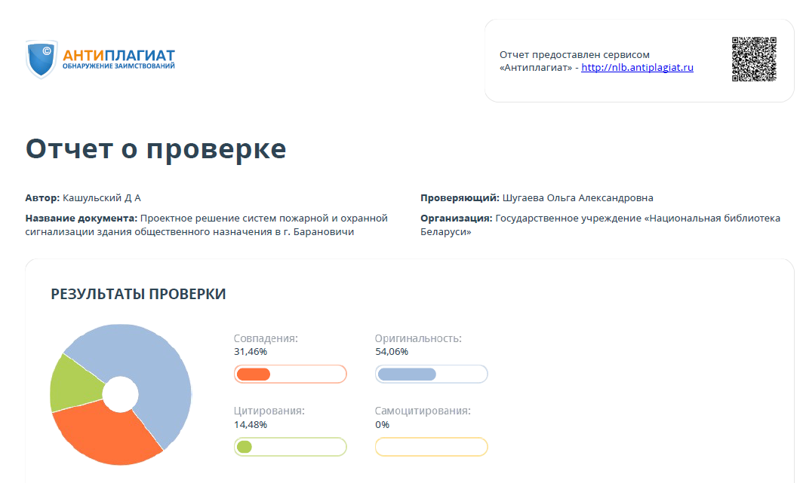

Рисунок А1 – Отчет о проверке в системе «Антиплагиат»

В данном проекте невысокий процент оригинальности обусловлен строгой регламентированностью проведения работ по проектированию систем пожарной и охранной сигнализации.

ПРИЛОЖЕНИЕ Б
(обязательное)
Справка об исследовании патентной и научно-технической литературы по теме дипломного проект

С П Р А В К А

ОБ ИССЛЕДОВАНИИ ПАТЕНТНОЙ И НАУЧНО-ТЕХНИЧЕСКОЙ

ЛИТЕРАТУРЫ ПО ТЕМЕ ДИПЛОМНОГО ПРОЕКТА

Проектирование систем охранной и пожарной сигнализаций (г.Барановичи)

ПАТЕНТНЫЕ ИССЛЕДОВАНИЯ ПО ТЕМЕ ДИПЛОМНОЙ РАБОТЫ

Таблица Б1
Основные технические данные для поиска | Страны | Класс МПК | Что и за какой период просмотрено | №, название выявленных аналогов | Анализ уровня исследуемой темы (тенденции развития).  Выводы и рекомендации.
1 | 2 | 3 | 4 | 5 | 6
Система охранной сигнализации | Россия | B60R 25/00, G08B 25/10 | 1. Реестр евразийских патентов на изобретения (ЕАПО).  2. Российский сегмент Интернет-сервиса esp@cenet ru.  3.Информационносправочный портал WIPO GOLD (базы данных международных заявок и регистраций, международные классификации, международные договоры в области охраны интеллектуальной собственности, стандарты ВОИС).  4. База данных Google Patents Период: 2011–2025 г.  5. База данных Yandex Patents  Период: 2011-2025 г. | RU2303289C1  Система для индивидуальной охраны недвижимого имущества | Система содержит прибор приемно-контрольный, подключенный к шлейфам охранной сигнализации с возможностью приема извещений о проникновении, попытке проникновения на охраняемый объект недвижимости и неисправностях. К соответствующим выходам прибора приемно- контрольного подключены голосовой, звуковые и световые оповещатели. Предусмотрены также модуль беспроводной передачи данных, программируемый модуль для обмена данными по сотовой сети связи, программируемый процессорный блок, модуль прослушивания, видеопроцессор, видеопамять и модуль дистанционного контроля и управления.

Продолжение таблицы Б1
Основные технические данные для поиска | Страны | Класс МПК | Что и за какой период просмотрено | №, название выявленных аналогов | Анализ уровня исследуемой темы (тенденции развития).  Выводы и рекомендации.
1 | 2 | 3 | 4 | 5 | 6
Система пожарной сигнализации | Россия | G08B 17/00 | 1. Реестр евразийских патентов на изобретения (ЕАПО).  2. Российский сегмент Интернет-сервиса esp@cenet ru.  3.Информационносправочный портал WIPO GOLD (базы данных международных заявок и регистраций, международные классификации, международные договоры в области охраны интеллектуальной собственности, стандарты ВОИС).  4. База данных Google Patents Период: 2011–2025 г.  5. База данных Yandex Patents  Период: 2011-2025 г. | RU2832589C1  Способ тушения удаленных объектов автономными осциллирующими автоматическими установками пожаротушения с тонкораспыленной водой модульного типа | Изобретение относится к технологиям пожаротушения с применением автоматических установок пожаротушения модульного типа, а именно к способу тушения удаленных объектов автономными осциллирующими автоматическими установками пожаротушения с тонкораспыленной водой модульного типа, содержащему запуск по сигналу устройства пожарной сигнализации модульной установки пожаротушения от входящего в него пускового устройства, открывающего баллон с рабочим газом, формирующей огнетушащее вещество в виде газожидкостной смеси, которое под давлением поступает по трубопроводу в устройство орошения.

Продолжение таблица Б1
Основные технические данные для поиска | Страны | Класс МПК | Что и за какой период просмотрено | №, название выявленных аналогов | Анализ уровня исследуемой темы (тенденции развития).  Выводы и рекомендации.
1 | 2 | 3 | 4 | 5 | 6
Система пожарной сигнализации | Россия | G08B 25/00 | 1. Реестр евразийских патентов на изобретения (ЕАПО).  2. Российский сегмент Интернет-сервиса esp@cenet ru.  3.Информационносправочный портал WIPO GOLD (базы данных международных заявок и регистраций, международные классификации, международные договоры в области охраны интеллектуальной собственности, стандарты ВОИС).  4. База данных Google Patents Период: 2011–2025 г.  5. База данных Yandex Patents  Период: 2011-2025 г. | RU131549U1  Адресная пообъектовая система оповещения | Полезная модель относится к системам оповещения, и может быть использована для оповещения населения об опасности в случае чрезвычайных ситуаций, также система может быть использована для передачи информационных сообщений. Адресная пообъектовая система оповещения, состоящая из устройства управления, связанного посредством телефонной линии с контроллером, к которому через усилитель с несколькими входами подключены громкоговорители, отличающаяся тем, что на некоторые входы усилителя подключены устройства охранно-пожарной сигнализации.

ПРИЛОЖЕНИЕ В
(обязательное)
Техническое задание

1 Наименование работы.
Система пожарной и охранной сигнализации здания общественного назначения, расположенного в г. Барановичи.
2 Основание для проектирования.
Задание по КП от 10.09.2023 № 190-и.
Вид строительства: новое.
Сроки проектирования:
− Начало − февраль 2025 г.
− Окончание − июнь 2025 г.
Стадия проектирования: проект.
3 Исполнитель.
Исполнитель: Кашульский Данила Алексеевич.
4 Изготовитель.
БГУИР, кафедра ПИКС
5 Цель и назначение работы.
Целью работы является разработка проекта систем пожарной и охранной сигнализации медицинского центра, расположенного в г. Барановичи
6 Прочие сведения.
При проектировании проектно-сметной документации следует руководствоваться действующими СНБ, ТКП в области строительства, а также ведомственными и иными документами:
– ТКП 316-2011 «Система технического обслуживания и ремонта автоматических установок пожаротушения, систем противодымной защиты, пожарной сигнализации, систем оповещения о пожаре и управления эвакуацией. Организация и порядок проведения работ»;
– ТКП 364-2011 «Автоматические установки пожаротушения. Правила производства и приемки работ»;
– ТКП 365-2011 «Системы пожарной сигнализации. Правила производства и приемки работ»;
– ТКП 474-2013 (02300) «Категорирование помещений, зданий и наружных установок по взрывопожарной и пожарной опасности»;
– ТКП 497-2018 (33130) «Системы вентиляции. Правила технической эксплуатации»;
– СН 2.02.03-2019 «Пожарная автоматика зданий и сооружений»;
– СНБ 1.03.02-96 «Состав, порядок разработки и согласования
проектной документации в строительстве»;
– СНиП 3.05.06-85 «Электротехнические устройства»;
– ТКП 45-2.02-142-2011 «Здания, строительные конструкции, материалы и изделия. Правила пожарно-технической классификации»;
– ПУЭ (издание 6) «Правила устройства электроустановок»;
– ГОСТ 21.101-93 «Система проектной документации для строительства. Основные требования к рабочей документации»;
– ТКП 339-2011 «Электроустановки на напряжение до 750 кВ. Линии электропередачи воздушные и токопроводы, устройства распределительные и трансформаторные подстанции, установки электросиловые и аккумуляторные, электроустановки жилых и общественных зданий. Правила устройства и защитные меры электробезопасности. Учет электроэнергии. Нормы приемо-сдаточных испытаний»
– ГОСТ 18322-78 «Система технического обслуживания и ремонта техники. Термины и определения».
7 Технические требования к проектируемой системе.
7.1 Место выдачи сигналов системы
Для зданий и оборудования, расположенных на территории предприятий, обслуживаемых пожарными аварийно-спасательными подразделениями МЧС по договорам; при этом сигналы о пожаре и неисправности установок пожарной автоматики дублируются на пункты связи, диспетчерские данных подразделений и обеспечена круглосуточная связь между ними и дежурной сменой объекта (предприятия).
Сигналы системы выдать на пост охраны, с последующей передачей сигналов о тревоге на пункт централизованного наблюдения в департамент охраны ТКП 490-2013
8 Исходные данные для проектирования.
Исходными данными для проектирования являются план объекта и архитектурные чертежи.
– защищаемый объект – 2-этажное здание;
– площадь – 2400 м²;
– объект представляет собой здание медицинского центра;
– здание новое;
– тип потолков – подвесные типа «Армстронг».

9 Заземление оборудования СОС и СВН.
Защитное заземление должно обеспечивать защиту людей от поражения электрическим током при прикосновении к металлическим токоведущим частям, которые могут оказаться под напряжением в результате повреждения изоляции.
Защитное заземление следует выполнять преднамеренным электрическим соединением металлических частей с «землей» или ее эквивалентом.
Защитному заземлению подлежат металлические части электроустановок, доступные для прикосновения человека и не имеющие других видов защиты, обеспечивающих электробезопасность.
Каждая часть электроустановки, подлежащая заземлению, должна быть присоединена к сети заземления при помощи отдельного ответвления.
Последовательное включение в заземляющий или защитный проводник заземляющих частей электроустановки не допускается.
Защитное заземление электрооборудования СОС должно быть выполнено в соответствии с требованиями:
– ПУЭ,
– ГОСТ 12.1.030-81,
– технической документации завода изготовителя.
10 Требования безопасности при обслуживании оборудования
К обслуживанию установки допускаются лица, прошедшие инструктаж по технике безопасности.
Монтажные и ремонтные работы в электрических сетях и устройствах (или вблизи них), а также работы по присоединению и отсоединению проводов должны производиться при снятом напряжении.
Электромонтеры, обслуживающие электроустановки, должны быть снабжены защитными средствами, прошедшими соответствующие лабораторные испытания. Все электромонтажные работы, обслуживание электроустановок, периодичность и методы испытания защитных средств должны выполняться с соблюдением «Правил технической эксплуатации электроустановок потребителей».
Регламенты технического обслуживания установок должны быть разработаны.
11 Эксплуатация оборудования СПС.
Работы по техническому обслуживанию проводятся по графику, утверждаемому руководителем юридического лица, осуществляющего техническое обслуживание системы.
В случаях, когда техническое обслуживание производится по договорам, графики согласовываются с Заказчиком.
Графики составляются с учетом времени, необходимого для выполнения регламентов технического обслуживания системы в полном объеме, а также продолжительности рабочего дня обслуживающего персонала и времени, затрачиваемого им на проезд к месту проведения регламентов и обратно.
Каждый вид работ по техническому обслуживанию системы должен быть зафиксирован персоналом Исполнителя в журналах регистрации работ по техническому обслуживанию и текущему ремонту Исполнителя и Заказчика с указанием ее результатов, заверенных подписями представителей Заказчика.
В случаях, когда техническое обслуживание осуществляется по договорам, «Журнал регистрации работ по техническому обслуживанию и текущему ремонту» ведется в двух экземплярах, один экземпляр которого должен храниться у Заказчика, другой – у Исполнителя.
Записи должны содержать описание выполненных работ. Допускается описание заменять ссылкой на виды работ (например, «Р-1»). Записи должны заканчиваться текстом: «Система сдана Заказчику в работоспособном состоянии для дальнейшей эксплуатации в автоматическом режиме». В журнале по техническому обслуживанию и текущему ремонту должны быть указаны Ф.И.О. всех исполнителей
В случае отказа системы обслуживающий персонал Исполнителя обязан прибыть на обслуживаемый объект по вызову Заказчика в сроки, определенные договором. Эти сроки не должны превышать: для г. Минска и областных центров – не более 3 часов, для остальных городов и населенных пунктов – не более 7 часов.
После устранения отказа необходимо оформить журнал учета неисправностей.
Исполнитель, независимо от формы поступившего от Заказчика вызова, должен фиксировать его и принятые по нему меры в журнале учета вызовов.
В случае отключения системы на длительный период (более одного месяца), в течение которого техническое обслуживание по договору временно прекращается, должен быть оформлен «Акт временного прекращения работ по техническому обслуживанию системы».
После окончания ремонтных работ и включения системы Исполнитель должен оформить «Акт приемки на техническое обслуживание системы» и возобновить техническое обслуживание.
После окончания работ по регламентному техническому обслуживанию Исполнитель обязан предъявить выполненные работы ответственному лицу Заказчика либо лицу, его замещающему по приказу Заказчика.
При выполнении текущих ремонтов по заявкам Заказчика в период, когда на объекте отсутствует ответственное лицо Заказчика либо лицо его замещающее, выполненные работы предъявляются лицам, эксплуатирующим систему.
12 Условия эксплуатации.
Эксплуатация всего комплекса, происходит при умеренном климате в соответствии с ГОСТ 15150-69.
13 Требования к проектной документации.
Проектная документация должна быть выполнена с учетом соответствующих ГОСТов, определяющих нормы и порядок ее составления.
ГОСТ 21.001-93 «Системы проектной документации для строительства. Общие положения».
ГОСТ 21.002-81 «Системы проектной документации для строительства. Нормоконтроль проектно-сметной документации».
ГОСТ 21.101-93 «Система проектной документации для строительства. Основные требования к рабочей документации».
ГОСТ 21.110-95 «Система проектной документации для строительства. Правила выполнения спецификации оборудования, изделий и материалов».
ГОСТ 2 1.203-78 «Система проектной документации для строительства. Правила учета и хранения подлинников проектной документации».
ГОСТ 21.603-80 «Система проектной документации для строительства. Связь и сигнализация. Рабочие чертежи».
ГОСТ 21.614-88 «Система проектной документации для строительства. Изображения условные графические электрооборудования и проводок на планах».
СНБ 1.03.02-96 (СНБ 1.02.04-96) «Состав, порядок разработки и согласования проектной документации в строительстве».
СНБ 1.02.06-98 «Порядок определения стоимости разработки проектной документации в строительстве».

ПРИЛОЖЕНИЕ Г
(обязательное)
Спецификация оборудования, изделий и материалов

ПРИЛОЖЕНИЕ Д
(обязательное)
Ведомость дипломного проекта

